Федеральное государственное бюджетное образовательное учреждение
высшего образования «Красноярский государственный медицинский университет имени профессора В.Ф. Войно-Ясенецкого»
Министерства здравоохранения Российской Федерации
Фармацевтический колледж

ДНЕВНИК

производственной практики
по МДК 04.01. «Теория и практика лабораторных микробиологических и иммунологических исследований»
Ф.И.О.: Пчелкиной Натальи Валерьевны

Место прохождения практики:
(Медицинская организация, отделение)

С «11» мая 2020г. по «23» мая 2020г.
Руководители практики:
Общий – Ф.И.О. (его должность) __________________
Непосредственный – Ф.И.О. (его должность) ______________________
Методический – Ф.И.О. (его должность) Жукова Марина Васильевна (преподаватель по дисциплине «Теория и практика лабораторных микробиологических и иммунологических исследований».

Красноярск 2020г.
Содержание
1. Цели и задачи практики: 3
2. Знания и умения, практический опыт, которыми должен овладеть студент после прохождения производственной практики: 4
3.Тематический план 5
4. График прохождения практики. 6
5. Инструктаж по технике безопасности 7
6. Объем проведённой работы. 26
7. Индивидуальное задание 98
8. Лист лабораторных исследований. 99
9. ОТЧЕТ ПО ПРОИЗВОДСТВЕННОЙ ПРАКТИКЕ 100
10. ТЕКСТОВОЙ ОТЧЕТ 101

Цели и задачи практики:

- Закрепление в производственных условиях профессиональных умений и навыков по методам микробиологических и иммунологических исследований.
- Расширение и углубление теоретических знаний и практических умений по методам микробиологических и иммунологических исследований.
- Повышение профессиональной компетенции студентов и адаптации их на рабочем месте, проверка возможностей самостоятельной работы.
- Осуществление учета и анализ основных микробиологических показателей, ведение документации.
- Воспитание трудовой дисциплины и профессиональной ответственности.
- Изучение основных форм и методов работы в бактериологической лаборатории.

Программа практики.
В результате прохождения практики студенты должны уметь самостоятельно:

- Организовать рабочее место для проведения лабораторных исследований.
- Подготовить лабораторную посуду, инструментарий и оборудование для анализов.
- Приготовить растворы, реактивы, дезинфицирующие растворы.
- Провести дезинфекцию биоматериала, отработанной посуды, стерилизацию инструментария и лабораторной посуды.
- Провести прием, маркировку, регистрацию и хранение поступившего биоматериала.
- Регистрировать проведенные исследования.
- Вести учетно-отчетную документацию.
- Пользоваться приборами в лаборатории.

Знания и умения, практический опыт, которыми должен овладеть студент после прохождения производственной практики:

- приготовления питательных сред для культивирования различных групп микроорганизмов с учетом их потребностей
- техники посевов на чашки Петри, скошенный агар и высокий столбик агара.
Освоить умения:
- готовить материал к микробиологическим исследованиям;
- определять культуральные и морфологические свойства;
- вести учетно-отчетную документацию;
- производить забор исследуемого материала;
- принимать, регистрировать, материал;
- утилизировать отработанный материал.
Знать:
- задачи, структуру, оборудование, правила работы и техники безопасности в микробиологический лаборатории;
- основные методы и диагностическое значение исследований протеолитических, сахаролитических, гемолитических свойств микроорганизмов, антигенной структуры.

Тематический план

Квалификация Медицинский технолог
4 семестр
№ | Наименование разделов и тем практики |  | Всего часов
1 | Ознакомление с правилами работы в бак. лаборатории |  | 6
2 | Подготовка материала к микробиологическому исследованиям: прием, регистрация биоматериала |  | 3
3 | Приготовление питательных сред общеупотребительных, элективных, дифференциально-диагностических. |  | 3
4 | Микробиологическая диагностика возбудителей инфекционных заболеваний (гнойно-воспалительных, кишечных) |  | 20
5 | Дисбактериоз. Этапы исследования . |  | 22
5 | Иммунодиагностика: РА, РП, РСК, РИФ |  | 6
6 | Утилизация отработанного материала, дезинфекция и стерилизация использованной лабораторной посуды, инструментария, средств защиты. |  | 6
Вид промежуточной аттестации |  | Дифференцированный зачет | 6
Итого |  |  | 72

График прохождения практики.

4/6 семестр

№ п/п | Дата | Часы | оценка | Подпись руководителя.
1 | 11.05.2020 | 6
2 | 12.05.2020 | 6
3 | 13.05.2020 | 6
4 | 14. 05.2020 | 6
5 | 15.05.2020 | 6
6 | 16.05.2020 | 6
7 | 17.05.2020 | 6
8 | 18.05.2020 | 6
9 | 19.05.2020 | 6
10 | 20.05.2020 | 6
11 | 21.05.2020 | 6
12 | 22.05.2020 | 6
13 | 23. 05.2020 | 6

Инструктаж по технике безопасности

1. Общие положения
1.1. К работе в бактериологической лаборатории допускаются лица имеющие образование, не ниже среднего медицинского образования, прошедшие специальное обучение и проверку знаний по санитарно-противоэпидемиологической безопасности, квалификационную (1 раз в 5 лет) подготовку, предварительный при поступлении на работу и периодические медицинские осмотры, вводный инструктаж, первичный инструктаж на рабочем месте. К работе с материалами, подозрительными на зараженность риккетсиями и вирусами II группы, допускаются работники, прошедшие полный курс вакцинации против инфекции. Лица, имеющие противопоказания к прививкам, допускаются к работе специальным приказом по учреждению.
Запрещается допускать к работам с материалом, подозрительным на зараженность возбудителями лихорадки КУ лиц, имеющих противопоказания к прививкам. Учет проведения прививок должен проводиться по утвержденной форме.
1.2. Технический персонал (электромонтеры, слесари), не вакцинированный против риккетсиозов и вирусов II группы, допускается в лабораторию только в присутствии врача с соблюдением установленного санитарно-противоэпидемического режима для лаборатории. Каждое посещение регистрируется.
1.3. Медицинские работники с экссудативными изменениями кожи и мокнущими дерматитами не должны принимать участие в проведении процедур инвазивного характера.
1.4. При обслуживании оборудования работающего от электрической сети, медицинский работник обязан пройти инструктаж и проверку знаний на 1 группу по электробезопасности.
1.5. Не реже одного раза в шесть месяцев работник должен проходить повторный инструктаж по программе первичного инструктажа на рабочем месте. Лица, не прошедшие проверку знаний к самостоятельной работе не допускаются.
1.6. Медицинский работник обязан:
— соблюдать требования охраны труда, трудовую дисциплину, правила внутреннего трудового распорядка;
— правильно применять средства индивидуальной и коллективной защиты;
— проходить обучение безопасным методам и приемам выполнения работ, проверку знаний требований охраны труда, санитарных норм и правил;
— немедленно извещать своего непосредственного и вышестоящего руководителя о любой ситуации, угрожающей жизни и здоровью людей, о каждом несчастном случае, происшедшем на производстве, или об ухудшении состояния своего здоровья, в том числе о проявлении признаков острого профессионального заболевания (отравления);
— проходить обязательные, за счет средств работодателя, предварительные (при поступлении на работу) и периодические (в течение трудовой деятельности) медицинские осмотры (обследования).
1.7. Во время работы на работника могут воздействовать следующие опасные и вредные факторы производственной среды: повышенный уровень ультрафиолетового излучения, повышенное напряжение в электрической цепи, замыкание которой может произойти через тело человека, повышенное содержание озона в воздухе рабочей зоны, повышенная загазованность воздуха рабочей зоны. Биологический фактор.
1.8. Для защиты от воздействия опасных и вредных производственных факторов, работник должен быть обеспечен санитарно-гигиенической одеждой и другими средствами индивидуальной защиты, согласно отраслевых норм.
1.9. При нарушении работником требований охраны труда, если эти нарушения создали реальную угрозу наступления тяжких последствий (несчастный случай на производстве, авария и т.п.), а также при изменении технологических процессов, замене или модернизации оборудования, приспособлений, инструмента, внесении изменений в настоящую инструкцию работник подлежит прохождению внепланового инструктажа.
1.10. Запрещается употреблять спиртные напитки и находиться на территории организации в нетрезвом состоянии или под воздействием наркотических и других веществ, как в рабочее, так и не рабочее время. Лица, нарушившие данное требование, подлежат немедленному удалению с территории организации.
1.11. В целях предотвращения пожара, взрыва необходимо соблюдать следующие требования:
— курить только в специально отведенных местах;
— не пользоваться открытым огнём;
— запас горючих материалов, ЛВЖ используемых в работе, должен храниться на рабочем месте в закрытой таре (тара должна иметь бирки — ярлыки с точным наименованием вещества) и не превышать сменной потребности;
— иметь первичные средства пожаротушения постоянно готовые к применению;
— не производить сушку санитарной одежды на нагревательных (отопительных) приборах;
— обеспечивать свободный доступ к электрическим и коммутационным аппаратам (рубильникам, выключателям, автоматам) и первичным средствам пожаротушения.
1.12. Для питья следует употреблять воду из кулеров, оборудованных фонтанчиков или питьевых бачков.
1.13. Принимать пищу следует в оборудованных помещениях (столовой, буфете, комнате приема пищи). Хранить продукты питания на рабочих местах запрещается. Соблюдать правила личной гигиены. Мыть руки перед приёмом пищи, перед курением, после посещения мест общего пользования.
1.14. Работник должен уметь оказывать первую доврачебную помощь пострадавшему в объеме инструкции «По оказанию первой доврачебной помощи пострадавшим». Знать места расположения аптечки по оказанию первой помощи при несчастных случаях, правила пользования ею.
1.15. При обнаружении нарушений требований безопасности, правил и норм по охране труда и пожарной безопасности, сообщить об этом своему непосредственному руководителю.
1.16. В случае недомогания или получения производственной травмы работу следует прекратить и известить о случившемся непосредственного руководителя. В случае получения травмы обстановку несчастного случая сохранить, если это не угрожает жизни и здоровью работников и не приведет к аварии, а затем обратиться за медицинской помощью.
1.17. Лица, допустившие нарушение или невыполнение требований инструкции по охране труда, рассматриваются, как нарушители производственной дисциплины и могут быть привлечены к дисциплинарной ответственности, а в зависимости от последствий — и к уголовной; если нарушение связано с причинением материального ущерба, то виновные могут привлекаться к материальной ответственности в установленном порядке.

2. ТРЕБОВАНИЯ ОХРАНЫ ТРУДА ПЕРЕД НАЧАЛОМ РАБОТЫ
2.1. Снять личную одежду и обувь, надеть санитарную одежду, спец. обувь и защитные средства, предусмотренные нормами, при угрозе забрызгивания кровью и другими биологическими жидкостями — маску, очки, фартук.
2.2. Если по условиям работы требуется применение средств индивидуальной защиты и предохранительных приспособлений, то необходимо проверить их комплектность и исправность.
2.3. Осмотреть рабочее место, убрать все, что может мешать работе, освободить проходы и не загромождать их.
2.4. Убедиться в достаточности освещенности рабочего места.
2.5. Порядок размещения аппаратуры и оборудования должен соответствовать этапам проведения лабораторных работ и обеспечивать безопасность при работе с материалами, заготовками, полуфабрикатами, а также возможность технического обслуживания производственного оборудования.
2.6. При организации рабочих мест, связанных с использованием газообразных веществ, хранящихся в баллонах под давлением, следует:
— устанавливать баллоны с газом на расстоянии не менее 1 м от радиаторов отопления и других отопительных и электронагревательных приборов, в местах где отсутствует прямое воздействие солнечных лучей;
— применять открытый огонь на расстоянии по горизонтали не менее 10 м от групп баллонов, предназначенных для ведения газопламенных работ, и не менее 5 м от отдельных баллонов с кислородом и горючими газами;
— использовать конструктивные ограждения для защиты работающих в случае аварии;
— баллоны с газообразными веществами устанавливать в стороне от проходов и фиксировать;
— перевозить баллоны только на специальных тележках.
2.7. Запрещается:
— располагать баллоны вблизи горелок или интенсивных источников тепла;
— допускать столкновение баллонов;
— находиться перед редуктором по направлению оси штуцера при открывании вентиля баллона;
— использовать немаркированные баллоны и редукторы, если манометры не проверены или имеют повреждения;
— использовать редукторы не по назначению.
2.8. Поверхности рабочих столов и вытяжных шкафов, предназначенные для работ с нагревательными приборами, легковоспламеняющимися и взрывоопасными веществами, должны быть полностью покрыты несгораемым материалом, а при работе с кислотами и щелочами — антикоррозийным материалом и иметь бортики из несгораемого материала.
2.9. Лабораторная мебель должна быть окрашена масляной или эмалевой краской светлых тонов. Внутренние и наружные поверхности мебели не должны иметь щелей и пазов, затрудняющих обработку обеззараживающими веществами.
2.10. У входа в боксы, в которых производят посевы и пересевы культур патогенных микробов должны находиться коврики, смоченные дезинфицирующим раствором.
2.11. Запас одновременно хранящихся в лаборатории огнеопасных веществ не должен превышать суточной потребности. Разрешается хранить не более одного килограмма горючих веществ каждого назначения и не более 4 кг в общей сложности.
2.12. Легковоспламеняющиеся и горючие жидкости должны храниться в толстостенных склянках с притертыми пробками. Склянки следует помещать в специальный металлический ящик с плотно закрывающейся крышкой, стенки и дно которого должны быть выложены асбестом.
2.13. Запрещается хранить в лаборатории низкокипящие вещества (дивинил, ацетон, диэтиловый эфир). По окончании работы эти вещества должны быть переданы на хранение в специальные склады.
2.14. Легковоспламеняющиеся и горючие жидкости должны поступать со склада в закрытой небьющейся посуде, помещенной в футляр.
2.15. Вредные вещества, используемые в лаборатории, следует хранить в специальной комнате в металлических шкафах или сейфах под замком с пломбой. Внутри комнаты должны быть четкие, яркие этикетки с надписью «ЯД», «Обращаться с осторожностью», названия веществ. Отпускать вредные вещества для текущей работы следует по письменному разрешению руководителя лаборатории, который должен вести их предметно-количественный учет.
Все химические вещества, поступающие в лаборатории, должны быть снабжены этикетками и документами удостоверяющим их качество.
2.16. Электроприборы должны быть заземлены с использованием стандартного заземления. Исправность электроприборов, работающих круглосуточно, должна проверяться ежедневно, а работающих периодически — один раз в два месяца.
2.17. При обнаружении неисправности электроприбора следует его отключить от сети, поставить в известность руководителя лаборатории, вызвать специально обученный персонал.
2.18. Электроплитки с закрытой спиралью, муфельные печи и другие нагревательные приборы необходимо устанавливать на негорючие теплоизоляционные материалы.
2.19. При работе с кислотами, щелочами, маслами, растворами солей следует предпринимать особые меры предосторожности с целью исключения их попадания на электроприборы.
2.20. Помещения лабораторий должны быть непроницаемы для грызунов и насекомых.
2.21. Убедиться в наличии и исправности первичных средств пожаротушения, а также комплектности медицинской аптечки необходимыми медикаментами.
2.22. Обо всех замечаниях и нарушениях обнаруженных перед началом работы сообщить своему непосредственному руководителю для принятия мер по их устранению.

3. ТРЕБОВАНИЯ ОХРАНЫ ТРУДА ВО ВРЕМЯ РАБОТЫ
3.1. Во время работы двери боксов лаборатории должны быть закрыты. Выход из боксов во время проведения работ не допускается.
3.2. Бокс должен быть оснащен средствами аварийной сигнализации, а предбокс — средствами пожаротушения.
3.3. Каждый работник лаборатории должен иметь закрепленное за ним рабочее место и шкафчик для раздельного хранения повседневной и спецодежды.
3.4. В бактериологической лаборатории работа с материалами, инфицированными патогенными микроорганизмами, должна выполняться на столешнице, покрытой 3-4 слоями марли, обильно смоченной дезинфицирующим раствором.
Около рабочего места должны быть установлены:
— шкаф или подвесная полка для посуды и инструментов;
— стол для регистрации опытов, размещения стерильной посуды, материалов и питательных сред; запрещается на данном столе производить работу с инфекционным материалом;
— сосуды с дезинфицирующими растворами, снабженные этикетками, в которых должны быть указаны название раствора, процентное разведение, дата приготовления и фамилия работника, приготовившего его;
— банки с дезинфицирующим раствором для пипеток, шпателей и предметных стекол;
— эксикатор с дезинфицирующим раствором для обеззараживания рук и перчаток;
— отдельная эмалированная посуда с крышками, содержащая дезинфицирующий раствор для использованной инфицированной посуды;
— бактерицидные лампы для дезинфекции воздуха и оборудования.
3.5. Соблюдать максимальную осторожность при всех видах манипуляций. Работать в медицинских халатах, шапочках, сменной обуви, перчатках, а при угрозе разбрызгивания крови или другого биоматериала — в масках или защитных очках.
3.6. Обязательно пользоваться резиновыми перчатками при работе с биологическими материалами. Все повреждения кожи на руках медицинского персонала должны быть закрыты лейкопластырем, напальчником.
3.7. Соблюдать максимальную осторожность при работе с пробирками заполненными биологическими материалами, не допускать разбрызгивания содержимого. Принимать меры предосторожности для предотвращения повреждений собственных кожных покровов иглами, скальпелями и др.
3.8. Рабочие растворы дезсредств при правильном хранении (в темной закрытой емкости) могут храниться: хлорамин — до 15 суток, перекись водорода — 7 суток. На емкости с раствором необходимо указывать дату приготовления и концентрацию раствора.
3.9. Запрещается вызывать сотрудника из помещения в период работы с инфицированным или подозрительным на инфицированность материалом.
3.10. Отходы инфицированных материалов следует обеззараживать в автоклавах или обрабатывать дезинфицирующими веществами и вывозить в специально отведенные места.
3.11. Инфекционные материалы должны поступать в лабораторию в специальном металлическом футляре или биксе. Запрещается перевозить инфекционные материалы в хозяйственных сумках, чемоданах, портфелях и других предметах личного пользования. Распаковку материала, присланного в лабораторию для исследования, следует проводить с соблюдением мер предосторожности: банки и пробирки, содержащие материал, обтирать дезинфицирующим раствором и ставить на металлические подносы или штативы.
3.12. Транспортировать инфекционный материал за пределы учреждения следует в запаянных ампулах, флаконах, завернутых в лигнин или гигроскопическую вату и помещенных в металлический сосуд (пенал) с плотно закрывающейся крышкой, опломбированной или опечатанной сургучной печатью.
3.13. При проведении работ в вытяжном шкафу с использованием горелок его рабочая поверхность должна быть покрыта огнестойкими материалами, а при работах с кислотами и едкими веществами -антикоррозийными материалами.
3.15. Все жидкие отходы, образующиеся в процессе работы, перед сбросом в канализационную систему подлежат обязательному химическому или термическому обеззараживанию.
3.16. При пипетировании необходимо пользоваться только резиновыми грушами или автоматическими устройствами. Бактериологическая петля должна быть замкнута в непрерывное кольцо и иметь плечо длиной не более 6 см. Допускается использование одноразовых промышленно изготовленных петель с большей длиной плеча.
3.17. Перед использованием посуда, пипетки, оборудование, шприцы и т.д. должны быть проверены на целостность и исправность.
3.18. При исследованиях сывороток крови людей на обнаружение антигена или определение антител к возбудителям II группы патогенности:
— работа проводится в отдельном помещении (комната, бокс);
— работа проводится только с использованием неинфекционных антигенов (диагностикумов);
— отделение сыворотки крови центрифугированием должно проводиться в боксированном помещении или боксе биологической безопасности.
3.19. По окончании работы все объекты, содержащие ПБА, должны быть убраны в хранилища (холодильники, термостаты, шкафы и т.д.); в обязательном порядке проводится дезинфекция рабочих поверхностей столов.
3.20. Использованные пипетки полностью (вертикально) погружаются в дезинфицирующий раствор, избегая образования в каналах пузырьков воздуха.
3.21. Пробирки и флаконы со сгустками крови обеззараживаются с использованием дезинфицирующих растворов или с применением физических методов дезинфекции с помощью оборудования, разрешенного для этих целей в установленном порядке.
3.22. После завершения работы помещение лаборатории запирается и опечатывается. При наличии коллекции культур микроорганизмов дополнительно опечатываются их хранилища.
3.23. Прием посетителей, хранение пищевых продуктов, прием пищи разрешаются только в специально отведенных местах лаборатории.
3.24. Вынос из лаборатории оборудования, лабораторной или хозяйственной посуды, реактивов, инструментов и др. производится только после их дезинфекции и с разрешения ее руководителя.
3.25. Во время работы в лаборатории не допускается:
— оставлять после окончания работы на рабочих местах нефиксированные мазки или посуду;
— пипетировать ртом, переливать жидкий инфекционный материал через край сосуда (пробирки, колбы, флакона и др.);
— хранить верхнюю одежду, головные уборы, обувь, зонты, хозяйственные сумки, косметику и т.п., а также продукты питания;
— курить, пить воду;
— оставлять рабочее место во время выполнения любого вида работ с биологическими жидкостями;
— сливать жидкие отходы (инфицированные жидкости, исследуемый материал и т.д.) в канализацию без предварительного обеззараживания;
— удалять необеззараженные сгустки крови из пробирок, флаконов вытряхиванием.
3.26. В каждом манипуляционном кабинете иметь схему сигнализации и первичных мероприятий при аварийных ситуациях (ВИЧ и вирусные гепатиты В, С, Д).

4. ТРЕБОВАНИЯ ОХРАНЫ ТРУДА В АВАРИЙНЫХ СИТУАЦИЯХ
4.1. При обнаружении неисправностей оборудования, приборов и аппаратуры, а также при возникновении иных условий, угрожающих жизни и здоровью работников бактериологической лаборатории следует прекратить работу и сообщить о них непосредственному руководителю работ и работнику, ответственному за осуществление производственного контроля.
4.2. При появлении очага возгорания необходимо:
— отключить электрооборудование;
— прекратить работу;
— организовать эвакуацию людей;
— немедленно приступить к тушению пожара.
4.3. При загорании электрооборудования необходимо применять только углекислотные или порошковые огнетушители.
4.4. При невозможности выполнить тушение собственными силами работникам бактериологической лаборатории следует вызвать пожарную команду по телефону 101 или 112 и сообщить об этом непосредственному руководителю (главному врачу, заведующему отделением).
4.5. При работе с кровью и другими биологическими жидкостями к аварийным ситуациям относятся:
— разрыв перчаток;
— проколы и порезы тканей колющим и режущим инструментом;
— попадание крови и других биологических жидкостей на слизистые оболочки и кожные покровы;
— разбрызгивание крови во время центрифугирования;
— разлитие крови и других биологических жидкостей.
4.6. При загрязнении рук кровью и другими биологическими жидкостями немедленно обработать их (в течение 30 сек) тампоном, смоченным кожным антисептиком, вымыть двукратно водой с мылом и насухо вытереть чистым полотенцем (салфеткой).
При загрязнении рук, защищенных перчатками, обработать перчатки салфеткой, затем вымыть водой, снять перчатки рабочей поверхностью внутрь, вымыть руки и обработать их кожным антисептиком.
4.7. Если контакт с кровью и другими биологическими жидкостями или материалами сопровождается нарушением целостности кожи (укол, порез), незамедлительно:
— вымыть руки, не снимая перчаток, водой с мылом;
— снять перчатки рабочей поверхностью внутрь и сбросить их в дезраствор;
— выдавить кровь из раны;
— вымыть руки с мылом;
— обработать рану 70%-м спиртом, затем кожу вокруг раны обработать 5%-м спиртовым раствором йода;
— на рану наложить бактерицидный пластырь, при необходимости продолжать работу — надеть новые резиновые перчатки.
4.8. При попадании крови и других биологических жидкостей на слизистые оболочки:
— нос — обработать 1%-м раствором протаргола или 0,05%-м раствором марганцовокислого калия;
— рот и горло — прополоскать 70%-м спиртом или 0,05%-м раствором марганцовокислого калия;
— глаза — промыть проточной водой, затем промыть раствором марганцовокислого калия (при помощи одноразового шприца) в соотношении 1:10000. Раствор приготовляют из навески 0,01 г марганцовокислого калия и 100 мл дистиллированной воды — до полного растворения кристаллов (3 мин).
4.9. При разлитии крови и другой биологической жидкости на столе или полу место протечки покрыть абсорбирующим материалом (бумажные салфетки, марлевые тампоны, куски бумажной ткани). При больших утечках применяют гранулированные абсорбирующие материалы.
4.10. Если в разлитой жидкости есть осколки стекла или другие предметы, удалить их при помощи плотных листов картона, пластиковых совочков, щипцов и пинцетов, а затем выбросить все в прочные биозащитные контейнеры.
4.11. Если на пол пролилось большое количество крови или другой биологической жидкости, во избежание загрязнения надеть на обувь водонепроницаемые бахилы.
4.12. После абсорбирования пролитой жидкости с поверхностей пола, стола и оборудования провести их обеззараживание 6%-й перекисью водорода, 3%-м хлорамином или другими рекомендованными средствами, двукратно протирая поверхности с интервалом в 15 мин, затем вымыть водой и высушить.
4.13. При аварии во время работы на центрифуге дезинфекцию производить после отключения ее от электросети и не ранее чем через 40 мин после остановки ротора, т.е. после осаждения аэрозоля. Пробирки и разбитое стекло помещают в дезраствор. Поверхность крышки, внутренние части центрифуги, ее наружную поверхность обрабатывают дезраствором.
4.14. Одноразовые материалы, использованные для обеззараживания, поместить в контейнер для биологических опасных отходов. Материал, предназначенный для повторного использования, должен быть обеззаражен, прежде чем его сохранять.
4.15. При разбрызгивании крови и других биологических жидкостей лица, находившиеся в помещении, где произошла авария, должны обработать открытые части тела и слизистые, замочить СИЗ в дезинфицирующем растворе, принять душ.
4.16. При проведении мероприятий по ликвидации последствий пролития и разбрызгивания крови и других биологических жидкостей персонал должен применять СИЗ.
4.17. Персоналу лаборатории, который мог быть заражен в результате аварии, если это необходимо при данной инфекции, провести профилактику (введение гамма-глобулина, сывороток, вакцин, антибиотиков и т.д.) и установить медицинское наблюдение на максимальный срок инкубационного периода (для инфекции, при работе с возбудителем которой произошла авария).
4.18. Любое повреждение кожи, слизистых оболочек и загрязнение их исследуемым биоматериалом должно квалифицироваться как контакт с материалом, который может содержать ВИЧ-инфекцию. Наиболее высокий риск ВИЧ-инфицирования при глубоких повреждениях кожных покровов, подвергшихся воздействию видимой крови.
Для его минимизирования после аварии (микротравмы) провести пострадавшему постконтактную профилактику с помощью антиретровирусных препаратов. Профилактический прием препаратов начинать не позднее 24-36 ч после микротравмы (с согласия пострадавшего). При этом следует помнить об их потенциальной гепатотоксичности. Назначение производится врачом-инфекционистом или врачом центра по профилактике и борьбе со СПИД.
4.19. При каждом случае повреждения или загрязнения кожи и слизистых оболочек кровью или другим биологическим материалом:
— незамедлительно принять указанные выше профилактические меры;
— сообщить о случившемся заведующему лабораторией;
— оформить акт об аварии, связанной с риском профессионального заражения при работе с кровью и другим биологическим материалом (составляется в двух экземплярах, один выдается пострадавшему, другой хранится в больнице. Зарегистрировать факт аварии в журнале регистрации микротравм.
4.20. О происшедшей аварии в лаборатории и проведенных мероприятиях заведующий лабораторией должен сообщить главному врачу и председателю комиссии по контролю за соблюдением требований биологической безопасности. В сообщении указать дату и время аварии, ее характер, перечислить сотрудников, находившихся на месте аварии, в том числе лиц, проводивших дезинфекционные мероприятия.
4.21. Пациент, при работе с которым была допущена аварийная ситуация, должен быть обследован на ВИЧ, Hbs Ag, анти- HCY в первые сутки после аварии с помощью быстрых тестов. В случае положительного результата на ВИЧ-инфекцию у пациента в первые 24 часа с момента аварии медицинскому работнику назначается профилактическое лечение противовирусными препаратами в зависимости от степени риска парентерального инфицирования. Терапия должна начинаться в течение 24 часов после контакта. Через 72 часа она становится не эффективной.
4.22. За медицинским работником, допустившим аварийную ситуацию при оказании медицинской помощи ВИЧ-инфицированному, проводится наблюдение с исследованием крови через 3,6 и 12 месяцев в лаборатории областного центра по СПИДу. После определения статуса пациента на Hbs Ag решается вопрос о тактике профилактики вирусного гепатита В у медицинского работника.
4.23. Пациент Hbs Ag- положительный: Не привитому ранее против гепатита В проводится иммунизация вакциной против гепатита по эпидемическим показаниям по укороченной схеме 0-1-2 месяца с ревакцинацией через 12 месяцев. Прививка в этих случаях должна проводится как можно скорее, не позднее 1-2 суток после аварийной ситуации. Пострадавшие наблюдаются у врача-инфекциониста КИЗа в течение 6 месяцев-ежемесячно с обязательным контролем крови на Hbs Ag, анти- HCY.
4.24. Пациент неизвестен или Hbs Ag-отрицательный: Не привитому ранее против гепатита В проводится иммунизация вакциной против гепатита В 3-кратно по схеме 0-1-6 месяцев. Прививка проводится не позднее 1-2 суток после аварийной ситуации.
4.25. Для оказания экстренной помощи при попадании крови на кожу и слизистые, уколах и порезах рабочее место обеспечивается аптечкой с набором необходимых средств: 70% этиловый спирт; 5% спиртовый раствор йода; 1% раствор протаргола; навески марганцево-кислого калия по 10мг и 50 мг ; 1% раствор борной кислоты или навески по 1,0 мг; дистиллированная вода 400 мл (иметь мерную посуду);бактерицидный пластырь; пипетки для глаз и носа; перевязочные средства.

5. ТРЕБОВАНИЯ ОХРАНЫ ТРУДА ПО ОКОНЧАНИИ РАБОТЫ
5.1. Перед окончанием работы в лаборатории выключить вытяжную вентиляцию и опустить створки вытяжных шкафов, отключить электрооборудование, закрыть газовые и водопроводные краны.
5.2. По окончании работы с биологическим материалом персонал обязан:
— все биоматериалы убрать в хранилища (холодильники, термостаты, шкафы и т.д.);
— использованные стекла, пипетки, шпатели погрузить на одни сутки в банки с дезинфицирующим раствором, затем промыть и прокипятить;
— остатки исследованного биоматериала продезинфицировать, после чего содержимое вылить в канализацию;
— посуду из-под кала, мочи и другого биоматериала, взятого от инфекционных больных, собрать в баки, подвергнуть обеззараживанию и слить в канализацию;
— поверхности рабочих столов обработать дезинфицирующим раствором и вымыть теплой водой с мылом;
— спецодежду снять и продезинфицировать.
5.3. В конце рабочего дня произвести влажную уборку всех помещений лаборатории.
5.4. Тщательно вымыть руки, лицо и другие открытые участки тела теплой водой с мылом, при необходимости принять душ. Кожу рук обработать лицензионным бактерицидным препаратом.
Доложить непосредственному руководителю (главному врачу, заведующему отделением) обо всех нарушениях производственного процесса, требований охраны труда, случаях травматизма на производстве.

Подпись общего руководителя _______________________

Подпись студента ____________________________

Печать лечебного учреждения

Объем проведённой работы.

ДЕНЬ 1. (11.05.2020)
ОЗНАКОМЛЕНИЕ С ПРАВИЛАМИ РАБОТЫ В БАКТЕРИОЛОГИЧЕСКОЙ ЛАБОРАТОРИИ
ИЗУЧЕНИЕ НОРМАТИВНЫХ ДОКУМЕНТОВ
1. Техника безопасности при работе в бактериологических лабораториях
За каждым сотрудником лаборатории закрепляют отдельное рабочее место площадью 150x60 см. Все рабочие места оборудуют предметами, необходимыми для повседневной работы.
Правила работы лаборатории. Особенностью бактериологических работ является постоянное соприкосновение сотрудников лаборатории с инфицированным материалом, культурами патогенных бактерий, зараженными животными, кровью и выделениями больного. Поэтому все сотрудники бактериологической лаборатории обязаны соблюдать следующие правила работы, которые обеспечивают стерильность в работе и предупреждают возможность возникновения внутрилабораторных заражений:
- в помещения бактериологической лаборатории нельзя входить без специальной одежды — халата и белой шапочки или косынки;
- нельзя вносить в лабораторию посторонние вещи;
- запрещается выходить за пределы лаборатории в халатах или надевать верхнюю одежду на халат;
- в помещении бактериологической лаборатории категорически запрещается курить, принимать пищу, хранить продукты питания;
- весь материал, поступающий в лабораторию, следует рассматривать как инфицированный;
- при распаковке присланного инфицированного материала необходимо соблюдать осторожность: банки, содержащие материал для исследования, при получении обтирают снаружи дезинфицирующим раствором и ставят не непосредственно на стол, а на подносы или в кюветы;
- жидкости, содержащие патогенные бактерии, переливают над сосудом, наполненным дезинфицирующим раствором;
- о случаях аварии с посудой, содержащей инфицированный материал, или проливания жидкого инфицированного материала надо немедленно сообщать заведующему лабораторией или его заместителю.
- при исследовании инфицированного материала и работе с патогенными культурами бактерий необходимо строго соблюдать общепринятые в бактериологической практике технические приемы, исключающие возможность соприкосновения рук с инфицированным материалом;
- инфицированный материал и ненужные культуры подлежат обязательному уничтожению, по возможности в тот же день. Инструменты, использованные в работе с инфицированным материалом, тотчас после их употребления дезинфицируют, как и поверхность рабочего места;
- при выполнении бактериологических работ нужно строго следить за чистотой рук: по окончании работы с инфицированным материалом их дезинфицируют. Рабочее место в конце дня приводят в порядок и тщательно дезинфицируют, а инфицированный материал и культуры бактерий, необходимые для дальнейшей работы, ставят на хранение в запирающийся рефрижератор или сейф;
- работники бактериологической лаборатории подлежат обязательной вакцинации против тех инфекционных болезней, возбудители которых могут встретиться в исследуемых объектах.
- Бактериологическую лабораторию необходимо содержать в чистоте.

Устройство бактериологической лаборатории

Объектами исследования в бактериологических лабораториях являются:
- Выделение из организма: кровь, моча, мокрота, гной, патологичный и трупный материал.
- Объекты внешней среды: вода, воздух, почва, смывы с предметов инвентаря.
- Продукты питания, образцы мясопродуктов, молокопродуктов.
Бактериологическая лаборатория предназначена:
Для исследования материалов, содержащих возбудителей бактериальной инфекции. Для определения санитарно – микробиологических показателей. Контроля состояния и напряженности специфического иммунитета и других микробиологических исследований.
Специфика микробиологических работ требует, чтобы помещение, отведенное под лабораторию, было изолированно:
- От жилых комнат;
- Пищевых блоков, и других непрофильных производственных помещений.
Бактериологическая лаборатория должна размещаться в изолированных от других лабораторий помещениях с необходимым оборудованием и мебелью.
Лаборатория должна иметь:
- отдельный вход;
- гардероб;
- душевую;
В состав крупных бактериологических лабораторий входят;
- комната приема и регистрации материалов;
- лабораторные комнаты для бактериологических исследований и подсобные помещения;
- автоклавная и стерилизационная («чистая», «грязная») для обеззараживания отработанного материала и зараженной посуды;
- бактериологическая кухня - помещение для приготовления, разлива, стерилизации и хранения питательных сред;
- виварий для содержания подопытных животных;
- материальная для хранения запасных реактивов, посуды, аппаратуры и хозяйственного инвентаря.
В небольших лабораториях бактериологическую кухню и стерилизационную объединяют в одной комнате. Специальное помещение для содержания животного отсутствует.

Помещения микробиологических лабораторий по степени опасности для персонала разделяют на 2 зоны:

- «Заразная» зона – помещение или группа помещений лаборатории, где осуществляются манипуляции с патогенными биологическими агентами и их хранение, персонал одет в соответствующий тип одежды.
- «Чистая» зона – помещения, где не проводят работу с биологическим материалом, персонал одет в личную одежду.

Лабораторные комнаты.

Под лабораторные комнаты, в которых производят все бактериологические исследования, отводят наиболее светлые, и просторные помещения.
Для уборки помещений с использованием дезинфицирующих растворов. Стены в этих комнатах на высоту от 170 см от пола окрашивают в светлые тона масляной краской или покрывают кафелем. Пол застилают линолеумом. В каждой комнате должна быть раковина с водопроводной подводкой и емкости с дезинфицирующим раствором.
В число обязательных помещений входят:
- Лаборатории кишечных инфекций;
- Лаборатории капельных инфекций;
- Санитарно-бактериологическая лаборатория;
- Серологическая лаборатория;
- Вспомогательные помещения:
(средоварня, моечная, стерилизационная, регистратура, кладовые, виварий, санузел для сотрудников).
Каждую лабораторию обязательно оснащают микроскопами, автоклавами, термостатами, сушильными и стерилизационными шкафами, аппаратом для свертывания крови, центрифугами, холодильниками, водяными банями, электромагнитными мешалками, лабораторными весами, pH- метром, моечной ванной.
Окна и двери помещений «заразной» зоны должны быть герметичными.
Имеющаяся вытяжная вентиляция из «заразной» зоны должна быть изолирована от других вентиляционных систем и оборудования фильтрами тонкой очистки воздуха.
В одной из комнат оборудую застекленный бокс для работы с инфицированным материалом – изолированное помещение с тамбуром, для выполнения работ в асептических условиях.
В боксе разбирают поступившие пробы, готовят и фиксируют мазки – отпечатки, проводят посевы микроорганизмов на питательные среды.
В боксе располагают столы, на которых размещают необходимые для работы инструменты: штативы для пробирок, пробирки и чашки Петри с питательными средами, стерильные пипетки, ступки, емкости с дезинфицирующими растворами для использованной посуды.
В предбокснике в биксах необходимо иметь стерильные халаты, шапочки, маски, а также сменную обувь. В предбокснике можно размещать термостаты холодильники, центрифуги.
В боксах и предбоксниках ежедневно проводят влажную уборку, дезинфекционную обработку и облучение с помощью бактерицидных ламп в течение 30-40 минут перед началом работы и после работы.

Автоклавная.
В автоклавной необходимо иметь 2 автоклава.
Один автоклав для чистых материалов (для стерилизации посуды, питательных сред, инструментов). Другой для инфицированных материалов (обеззараживания инфицированных инструментов и материалов). (Рисунок 1.)
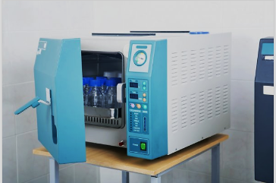

Рисунок 1 – Стерилизатор автоклав.

Моечная.
Моечная предназначена для мытья и обработки посуды. Моечная должна иметь раковину с холодной и горячей водой и плиту. (Рисунок 2)
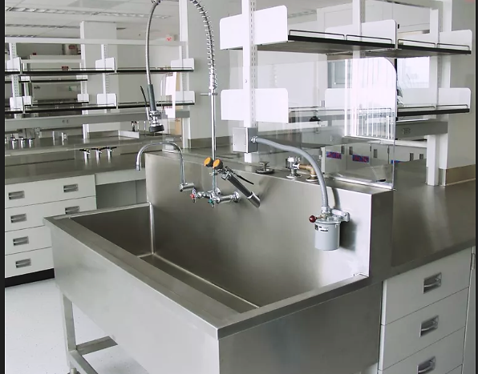
Моечная должна быть оснащена средствами и приспособлениями для мытья посуды. В моечной размещают сушильные шкафы. (Рисунок 3)

Рисунок 2 – Моечная бактериологической лаборатории
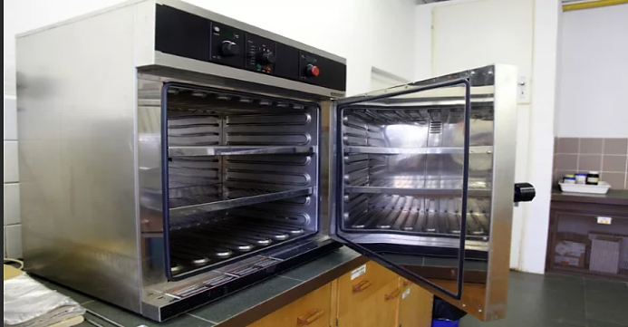

Рисунок 3 – Сушильный шкаф

Виварий.
В виварии необходимо иметь: карантинное отделение; комнаты для экспериментальных и здоровых животных, помещения для мытья и дезинфицирующих клеток, инвентаря и спецодежды; кухню для приготовления корма, кладовую, фуражную, трупожигательную печь.
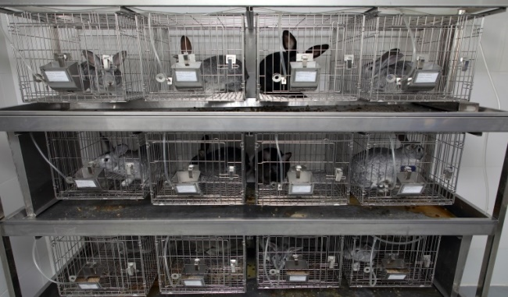
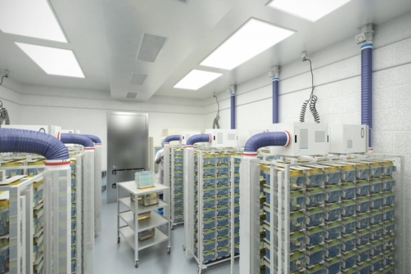
Все помещения вивария должны быть изолированы друг от друга. (Рисунок 4,5,6.)

Рис.4 Рис.5
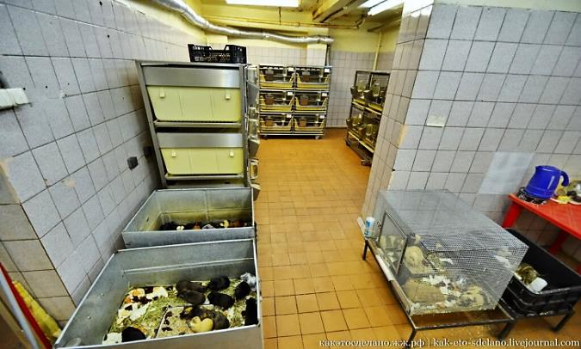

Рис.6

Рисунок 4, 5, 6 – Виварий бактериологической лаборатории.

2.Изучение основных приказов и инструкций:

1) СанПиН 2.1.3.2630-10 «Санитарно-эпидемиологические требования к организациям, осуществляющим медицинскую деятельность»
1. Общие положения и область применения
1.1. Санитарно-эпидемиологические правила и нормативы устанавливают санитарно-эпидемиологические требования к размещению, устройству, оборудованию, содержанию, противоэпидемическому режиму, профилактическим и противоэпидемическим мероприятиям, условиям труда персонала, организации питания пациентов и персонала организаций, осуществляющих медицинскую деятельность (далее - ООМД).
1.2. Санитарные правила предназначены для индивидуальных предпринимателей и юридических лиц независимо от их организационно-правовой формы, осуществляющих медицинскую деятельность, и обязательны для исполнения на территории Российской Федерации.
1.3. Медицинская деятельность подлежит лицензированию в соответствии с законодательством Российской Федерации. Обязательным условием для принятия решения о выдаче лицензии является представление соискателем лицензии санитарно-эпидемиологического заключения о соответствии санитарным правилам зданий, строений, сооружений, помещений, оборудования и иного имущества, которые соискатель лицензии предполагает использовать для осуществления деятельности.
1.4. Надзор за выполнением настоящих санитарных правил проводится органами, уполномоченными осуществлять государственный санитарно-эпидемиологический надзор.
1.5. Медицинская техника, мебель, оборудование, дезинфекционные средства, изделия медицинского назначения, строительные и отделочные материалы, а также используемые медицинские технологии должны быть разрешены к применению на территории Российской Федерации в установленном порядке.
2) СанПиН 1.3.2322-08 от 28.01.2008 г. «Безопасность работы с микроорганизмами III-IV групп патогенности (опасности) и возбудителями паразитарных болезней»
1. Общие требования
1.1. Настоящие санитарно-эпидемиологические правила разработаны в соответствии с Федеральным законом от 30.03.99 N 52-ФЗ "О санитарно-эпидемиологическом благополучии населения" и постановлением Правительства Российской Федерации от 24.07.2000 N 554 "Об утверждении Положения о государственной санитарно-эпидемиологической службе Российской Федерации и Положения о государственном санитарно-эпидемиологическом нормировании".
1.2. Санитарные правила устанавливают требования к организационным, санитарно-противоэпидемическим мероприятиям, направленным на обеспечение личной и общественной безопасности, защиту окружающей среды при работе с патогенными биологическими агентами III-IV групп (далее - ПБА III-IV групп или ПБА) - патогенными для человека микроорганизмами и гельминтами, а также любыми объектами и материалами, включая полевой, клинический, секционный, подозрительными на содержание указанных ПБА.
1.3. Санитарные правила предназначены для юридических лиц независимо от организационно-правовых форм и форм собственности и индивидуальных предпринимателей, проводящих на территории Российской Федерации работы с объектами и материалами, содержащими или подозрительными на содержание ПБА III-IV групп.
3) СанПиН 2.1.2790-10 от 09.12.2010 «Санитарно-эпидемиологические требования к обращению с медицинскими отходами»
1. Область применения и общие положения
1.1. Санитарно-эпидемиологические правила и нормативы разработаны в соответствии с законодательством Российской Федерации.
1.2 Настоящие санитарные правила устанавливают обязательные санитарно-эпидемиологические требования к обращению с отходами, образующимися в организациях при осуществлении медицинской и/или фармацевтической деятельности, выполнении лечебно-диагностических и оздоровительных процедур (далее - медицинские отходы), а также к размещению, оборудованию и эксплуатации участка по обращению с медицинскими отходами, санитарно-противоэпидемическому режиму работы при обращении с медицинскими отходами.
1.3 Настоящие санитарные правила предназначены для граждан, индивидуальных предпринимателей и юридических лиц, деятельность которых связана с обращением с медицинскими отходами.
1.4 Контроль (надзор) за соблюдением настоящих санитарных правил проводится органами, осуществляющими функции по контролю и надзору в сфере обеспечения санитарно-эпидемиологического благополучия населения в соответствии с законодательством Российской Федерации.
4) Приказ Минздрава РФ № 380 от 25.12.1997 г. «О состоянии и мерах по совершенствованию лабораторного обеспечения диагностики и лечения пациентов в учреждениях здравоохранения РФ»
В целях совершенствования деятельности службы клинической лабораторной диагностики, повышения качества работы и обеспечения единства подходов по ее организации приказываю:
  - руководителям органов управления здравоохранением субъектов Российской Федерации:
  - организовать работу клинико-диагностических лабораторий и их персонала;
  - принять неотложные меры по развитию и укреплению материально-технической базы клинико-диагностических лабораторий;
  - при планировании мероприятий по организации и повышению эффективности функционирования лабораторной диагностики и ее подразделений предусмотреть:
    - максимальную интеграцию диагностических возможностей различных субдисциплин лабораторной медицины в составе единой специальности "Клиническая лабораторная диагностика";
    - механизацию и автоматизацию проб подготовительных и аналитических процедур в интересах экономии труда и времени;
    - внедрение лабораторных технологий на основе аналитической надежности и клинической целесообразности;
  - привести наименования должностей медицинского персонала клинико-диагностических лабораторий;
- управлению научных и образовательных медицинских учреждений:
  - расширить подготовку медицинских технологов в соответствии с потребностями учреждений здравоохранения в данных специалистах;
  - разработать программы подготовки студентов медицинских институтов по специальности "Клиническая лабораторная диагностика";
- управлению организации медицинской помощи населению, научно-методическому центру по клинической лабораторной диагностики Минздрава России:
  - разработать с учетом законодательных и нормативных актов в области стандартизации перечень лабораторных исследований для клинических подразделений различного профиля лечебно-профилактических учреждений с учетом утвержденных Минздравом России отраслевых стандартов медицинской помощи.
5) МУ 4.2.2039-05 «Техника сбора и транспортирования биоматериалов в микробиологические лаборатории»
1. Область применения
1.1. В методических указаниях изложены правила сбора и транспортирования биологических материалов в микробиологические лаборатории в целях повышения качества результатов лабораторных исследований и организации противоэпидемических и профилактических мероприятий, а также профилактики внутрибольничных инфекций у медицинского персонала и пациентов.
1.2. Методические указания предназначены для использования органами и организациями Федеральной службы по надзору в сфере защиты прав потребителей и благополучия человека, а также могут использоваться органами и организациями здравоохранения.

ДЕНЬ 2. (12.05.2020)
ПОДГОТОВКА МАТЕРИАЛА К МИКРОБАКТЕРИОЛОГИЧЕСКИМ ИССЛЕДОВАНИЯМ

Прием, маркировка, регистрация биоматериала.

Доставка материала для исследования осуществляется в контейнерах, биксах или в сумках-холодильниках. Доставляемые емкости с жидкими материалами должны быть закрыты пробками, исключающими выливание во время транспортирования. Дно контейнеров, содержащих емкости с ПБА, должно быть покрыто адсорбирующим материалом (марлевая салфетка, ткань).
Контейнеры, сумки-холодильники должны быть промаркированы и иметь международный знак «Биологическая опасность». Не допускается доставка, материла в предметах личного пользования. Прием и разборка проб должна производиться с соблюдением мер предосторожности. Емкости с ПБА должны помещаться на поднос или лоток, покрытый многослойной марлевой салфеткой, смоченной дезинфицирующим раствором. Персонал должен использовать маску и резиновые перчатки.

Порядок регистрации:
- оператор считывает штрих-код сканером, наклеенный на бланк – направление;
- затем оператор вводит в ЛИС паспортные данные пациента: ФИО, дату рождения, адрес проживания и другие данные: источник заказа (ОМС, ДМС, наличный расчет, диспансеризация), номер учреждения, отделение, ФИО врача, назначившего исследования, диагноз, код МЭС (медико-экономический стандарт).
- после этого оператор вносит в ЛИС те показатели, которые назначил лечащий врач, и сохраняет сформированный заказ в ЛИС.

ПРИГОТОВЛЕНИЕ ПИТАТЕЛЬНЫХ СРЕД ОБЩЕУПОТРЕБИТЕЛЬНЫХ, ЭЛЕКТИВНЫХ, ДИФФЕРЕНЦИАЛЬНО – ДИАГНОСТИЧЕСКИХ

Приготовление сред.

Исходным сырьем для приготовления большинства сред служат продукты животного или растительного происхождения: мясо и его заменители, молоко, яйца, картофель, соя, кукуруза, дрожжи и др.
Основные (общеупотребильные) питательные бульоны готовят на мясной воде или на различных переварах, полученных при кислотном или ферментативном гидролизе исходного сырья. Среды на переварах обладают большей буферностью, т.е. имеют более стабильную величину pH.
Этапы приготовления сред: 1) варка; 2. установление оптимальной величины pH; 3. осветление; 4. фильтрация; 5. разлив; 6. стерилизация; 7. контроль.
Приготовление МПБ состоит в следующем. К 1 л мясной воды добавляют 1% Пептона, 0,5% поваренной соли. Устанавливают реакцию среды (pH 7,2-7,4), кипятят, фильтруют, разливают по колбам и стерилизуют при давлении 0,1 Мпа 15 – 20 мин.
По консистенции питательные среду могут быть жидкими, полужидкими, и плотными. Для приготовления полужидких и плотных сред к МПБ добавляют агар (соответственно 0,2- 0,3 и 2-3%). Агар – это вещество, получаемое из морских водорослей. В его состав входят пектиновые вещества. Агар плавится при 90-100°С и застывает при температуре ниже 45°С.

Элективные (избирательные) среды.

Молочно-солевой агар предназначен для избирательного культивирования стафилококков. К расплавленному МПА с рН 7,2-7,4, содержащему 5-7,5 % хлорида натрия, добавляют 10 % стерильного обезжиренного молока, перемешивают и разливают в чашки Петри.
Среда Шустовой предназначена для выделения сальмонелл. Представляет собой МПА (рН 7,4) с добавлением 10 % к объему среды 50%-го водного раствора тиосульфата натрия и 2 % раствора Люголя.
Среда Раппопорт предназначена для культивирования сальмонелл. К МПБ добавляют 1 % глюкозы, 10 % желчи, 1 % индикатора Андрэдэ. Стерилизуют текучим паром.
Среда Мюллера предназначена для культивирования сальмонелл. В колбу с 4,5 г стерильного мела наливают 90 мл МПБ, стерилизуют в автоклаве при 120 °С 30 мин. Затем стерильно добавляют 2 мл раствора Люголя и 10 мл раствора тиосульфата натрия (тиосульфат натрия — 50 г, дистиллированная вода — 100 мл), стерилизуют в аппарате Коха 30 мин.
Среда Кауфмана — это среда обогащения для сальмонелл. К 100 мл среды Мюллера добавляют 1 мл водного раствора бриллиантового зеленого, разведенного 1: 1000, и 5 мл стерильной бычьей желчи. Смесь стерилизуют текучим паром 30 мин.
Казеиново-угольный агар (КУА) с пенициллином используют для культивирования бордетелл. К 1000 мл дистиллированной воды добавляют гидролизат казеина — 20 мл, хлорид натрия — 5 г, хлорид калия — 0,2 г, хлорид кальция — 0,002 г, карбонат натрия — 0,4 г, хлорид магния — 0,025 г, гидрофосфат калия — 0,24 г, растворимый крахмал — 1 г, цистин — 0,01 г, агар —20 г. Компоненты растворяют, устанавливают рН 7,2 стерилизуют при 0,5 атм. 300 минут. Перед употреблением в расплавленный агар (50 °С) добавляют 3 % дрожжевого экстракта и 0,2 % сухого активированного угля и 0,5 ЕД/мл пенициллина. Компоненты перемешивают и разливают по чашкам Петри.

Дифференциально – диагностические среды

Дифференциальные среды предназначены для выявления ферментов у микроорганизмов. В состав этих сред входит основная питательная среда, обеспечивающая рост изучаемого микроорганизма, субстрат для обнаружения фермента и индикатор, по изменению цвета которого судят о сдвиге pH среды в результате расщепления субстрата.
К питательным средам такого типа относят среды Гисса, Эндо, Плоскирева, Левина и др.
Среды Гисса используют для изучения ферментативных свойств выделенных культур микроорганизмов. При росте микроорганизмов, расщепляющих углеводы, изменяется цвет среды.
К 100 мл дистиллированной воды добавляют 1 % пептона, 0,5 г хлорида натрия. Компоненты растворяют, фильтруют через бумажный фильтр, устанавливают рН 7,0-7,4, добавляют один из углеводов-субстратов (лактоза, глюкоза и т.д.), агар-агар (0,3-0,4 %), а затем 1мл индикатора Андрэдэ или 0,1мл 1,6%-го раствора бромтимолового синего. Готовую среду разливают по 3 мл в пробирки, стерилизуют текучим паром три дня подряд по 30 мин или при 112 °С 20 мин.
Выпускают сухие среды Гисса с индикатором BP — смесь водно-голубого с розоловой кислотой (готовые среды — полужидкой консистенции).
Среда Эндо содержит лактозу в качестве субстрата и предназначена для дифференциации бактерий, различающихся по способности расщеплять лактозу.
К 1000 мл расплавленного МПА (рН 7,4) температурой 70 °С добавляют 1 г лактозы, предварительно растворенной в неболь­шом количестве дистиллированной кипяченой воды. В отдельных пробирках готовят: 2-3 мл спиртового раствора основного фуксина; 10 мл 10%-го водного раствора сульфата натрия.
В стерильную пробирку вносят 1 мл раствора фуксина и добавляют раствор сульфита натрия до обесцвечивания фуксина. Приготовленную смесь вливают в расплавленный агар, перемешивают и разливают по чашкам Петри. Готовая среда бесцветна, при росте на ней микроорганизмов, расщепляющих лактозу, среда закисляется, обесцвеченный фуксин восстанавливается, и колония микроорганизма, например эшерихий, приобретает красный цвет с металлическим оттенком. Среду готовят за сутки до ее использования. Выпускают также сухую среду Эндо. Перед употреблением определенную навеску порошка вносят в дистиллированную воду, кипятят и разливают по чашкам Петри.
Среда Левина аналогична по целевому назначению среде Эндо, но содержит другой индикатор (эозин с метиленовым синим). К 100 мл расплавленного МПА (рН 7,2-7,4) добавляют 2 мл 0,5%-го водного раствора метиленового синего, 1,5 мл 2%-го раствора эозина желтого, 2 г лактозы, 0,2 г дигидрофосфата калия. Растворы красителей готовят на дистиллированной воде, стерилизуют текучим паром 60 мин. Лактозу и дигидрофосфат калия предварительно разводят в небольшом количестве стерильной дистиллированной воды и кипятят. Колонии лактозопозитивных бактерий на этой среде окрашены в фиолетово-черный цвет.

Агар Плоскирева предназначен для выделения сальмонелл, содержит лактозу в качестве субстрата и компоненты, подавляющие рост сопутствующей микрофлоры. Среду выпуска­ют в виде порошка, в ее состав кроме питательной агаровой основы входят: желчные соли, цитрат натрия, тиосульфат натрия, фосфат натрия, бриллиантовый зеленый, кальцинированная сода, йод, хлорид натрия, лактоза, нейтральный красный. Навеску порошка растворяют в воде, кипятят и разливают в чашки Петри. Готовая среда прозрачная или розоватая. Колонии сальмонелл бесцветные, эшерихий — брусничного цвета.
ДЕНЬ 3. (13.05.2020)
МИКРОБИОЛОГИЧЕСКАЯ ДИАГНОСТИКА ВОЗБУДИТЕЛЙ ИНФЕКЦИОННЫХ ЗАБОЛЕВАНИЙ (ГНОЙНО-ВОСПАЛИТЕЛЬНЫХ, КИШЕЧНЫХ)

Семейство Micrococcaceae – стафилококки.
По Граму стафилококки окрашиваются положительно (рисунок 7).

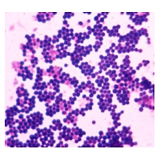

Рисунок 7 – Стафилококки. Окраска по Граму.
Стафилококки являются факультативными анаэробами, хорошо растут в аэробных условиях при температуре 35-40°С и рН 7,0-7,5 на простых питательных средах МПА и МПБ. На МПА стафилококки образуют ровные круглые колонии S-формы диаметром 2-4 мм, которые могут быть окрашены в желтый, белый, оранжевый, кремовый цвета. Цвет колоний обусловлен наличием пигмента, синтезируемого стафилококками в аэробных условиях. Однако пигментообразование не является видовым признаком стафилококков. При размножении в жидких питательных средах стафилококки вызывают равномерное помутнение (рисунок 8).
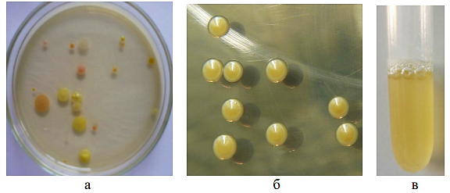

Рисунок 8 – Колонии стафилококков на МПА (а), внешний вид колоний золотистого стафилококка на МПА (б) и характер роста стафилококков в МПБ (в).

Стафилококки являются представителями солеустойчивых бактерий: они хорошо растут при высоких концентрациях в питательной среде хлорида натрия (10-15%). Поэтому элективными для стафилококков являются питательные среды с повышенным содержанием NaCl. Желточно-солевой агар (ЖСА), молочно-солевой агар (МСА), молочно-желточно-солевой агар (МЖСА). На желточно-солевом агаре патогенные стафилококки формируют колонии, окруженные радужным венчиком за счет разложения лецитина яичного желтка с помощью фермента лецитиназы (рисунок 9)
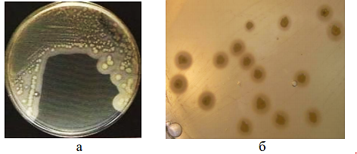

Рисунок 9 – Характер роста стафилококков на желточно-солевом агаре (а) и зоны опалесценции вокруг колоний (б).

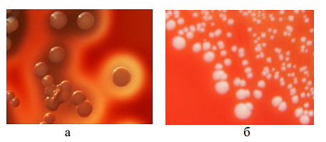
На кровяном агаре золотистый стафилококк формирует колонии, окруженные зоной гемолиза, эпидермальный стафилококк зон гемолиза не образует (рисунок 10)

Рисунок 10 – Характер роста на кровяном агаре золотистого стафилококка (а) и эпидермального стафилококка (б).

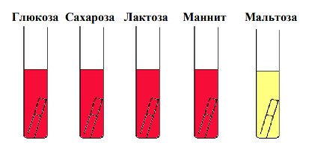
Стафилококки обладают высокой биохимической активностью: они ферментируют в аэробных условиях многие углеводы до уксусной кислоты без газа. В частности, S. aureus разлагает до кислоты глюкозу, сахарозу, лактозу, маннит и не ферментирует мальтозу (рисунок 11).

Рисунок 11 – Ферментация углеводов золотистым стафилококком.
Стафилококки разжижают желатин в виде воронки, белки расщепляют до аммиака и сероводорода, не образуют индола.
Патогенные виды стафилококков (в частности, S. aureus) продуцируют плазмокоагулазу (коагулазоположительные) и фибринолизин. S. epidermidis и S. saprophyticus не продуцируют плазмокоагулазу (коагулазоотрицательные). Плазмокоагулазу и фибринолизин выявляют следующим образом. В пробирку с плазмой крови кролика вносят исследуемую культуру и инкубируют в течение суток при температуре 36ОС. При положительной реакции образуется плотный сгусток.
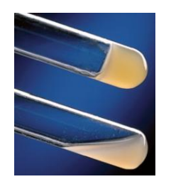
Для выявления фибринолитической активности пробирку со сгустком оставляют в термостате еще на сутки. При наличии фибринолизина сгусток разжижается (рисунок 12).

Рисунок 12 – Свертывание плазмы коагулазой (верхняя пробирка) и разжижение сгустка фибринолизином (нижняя пробирка).

Стафилококки продуцируют каталазу, что отличает их от стрептококков и энтерококков, которые являются каталазоотрицательными бактериями. Каталаза разрушает перекись водорода, в результате чего стафилококки защищены от высокотоксичных производных кислорода. Продуцирование каталазы выявляется при добавлении к микробной культуре (на плотной питательной среде или на стекле) 1% раствора перекиси водорода. Положительная реакция проявляется выделением пузырьков газа.
Стафилококки являются оксидазоотрицательными, то есть не продуцируют оксидазу.
Сапрофитный и эпидермальный стафилококки продуцируют уреазу, которая расщепляет мочевину до аммония, подщелачивает мочу и способствует образованию камней. Для определения уреазы культуру высевают в бульон с мочевиной. Изменение окраски среды на розовый свидетельствует о присутствии уреазы (рисунок 13).
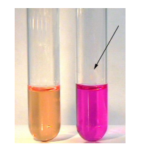

Рисунок 13 – Тест на уреазу. Стрелкой показана положительная проба.

Патогенные коагулазоположительные стафилококки (в частности, S. aureus) ферментируют маннит, а коагулазоотрицательные стафилококки не ферментируют маннит. Поэтому для выделения клинически значимых культур стафилококков из пищевых продуктов используют солевой агар с маннитом и феноловым красным. Штаммы S. aureus на этой среде образуют желтые колонии и вызывают изменение цвета среды на желтый. Коагулазоотрицательные стафилококки образуют красные колонии без изменения цвета среды (рисунок 14).

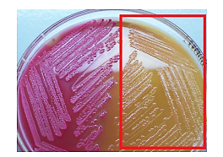

Рисунок 14 – Рост коагулазоотрицательных (слева) и коагулазоположительных (справа) стафилококков на солевом агаре с маннитом.

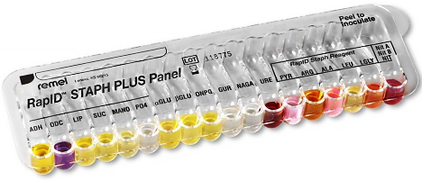
Биохимическую активность стафилококков изучают с помощью коммерческих тест-систем (рисунок 15).

Рисунок 15 – Тест-система для определения биохимических свойств стафилококков.

Для изучения фагочувствительности стафилококков используют набор из 23 бактериофагов.
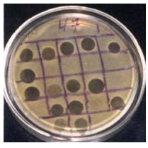
Этот набор позволяет провести фаготипирование выделенных штаммов, то есть осуществить эпидемиологическое маркирование выделенной культуры (рисунок 16).

Рисунок 16 – Фаготипирование стафилококков.
Чувствительность к антибиотикам проверяют стандартным дискодиффузионным методом (рисунок 17)
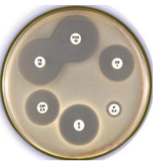

Рисунок 17 – Определение чувствительности стафилококков к антибиотикам дискодиффузионным методом.

ДЕНЬ 4. (14.05.2020) МИКРОБИОЛОГИЧЕСКАЯ ДИАГНОСТИКА ВОЗБУДИТЕЛЕЙ ИНФЕКЦИОННЫХ ЗАБОЛЕВАНИЙ (ГНОЙНО –ВОСПАЛИТЕЛЬНЫХ, КИШЕЧННЫХ)

Семейство - Streptococcaceae, Род Streptococcus.
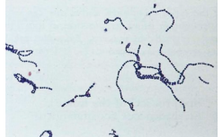
Стрептококки представляют собой грамположительные клетки сферической формы размером 0,5-2,0 мкм. Неподвижные, не образуют спор. Некоторые виды стрептококков формируют капсулу. Имеют, пили (фимбрии). В мазках из агаровых культур стрептококки располагаются короткими цепочками, в препаратах из бульонных культур – длинными цепочками (рисунок 18).

Рисунок 18 –окраска стрептококков по Граму.
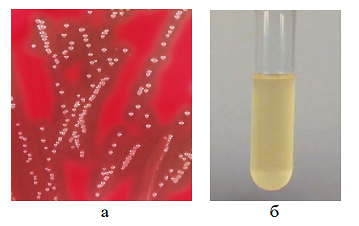
Стрептококки являются факультативными анаэробами. Хорошо растут в аэробных условиях на питательных средах с кровью, сывороткой крови, асцитической жидкостью, глюкозой. На плотных средах образуют мелкие сероватые колонии. В жидких средах растут в виде небольшого осадка (рисунок 19).

Рисунок 19 – Характер роста стрептококков на кровяном агаре (а) и в жидкой питательной среде (б).

Стрептококки ферментируют глюкозу, мальтозу, сахарозу и некоторые другие углеводы с образованием кислоты без газа (рисунок 20), протеолитическими свойствами не обладают. Каталазоотрицательные.
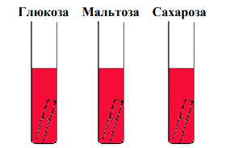

Рисунок 20 – Ферментация углеводов стрептококками.

По характеру роста на кровяном агаре выделяют три группы стрептококков:
- α-гемолитические стрептококки вызывают образование вокруг колоний зоны зеленоватого цвета, обусловленное превращением гемоглобина в метгемоглобин (условно-патогенные стрептококки, “зеленящие стрептококки” или стрептококки группы “viridans”, например, S. mutans);
- β-гемолитические стрептококки формируют колонии, окруженные зоной полного гемолиза (рисунок 21); к ним относятся патогенные стрептококки, основные возбудители гнойно-воспалительных заболеваний человека, например, S. pyogenes;
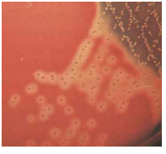

Рисунок 21 – Гемолиз эритроцитов β-гемолитическими стрептококками.

- γ-стрептококки (не гемолитические стрептококки) не образуют зоны гемолиза вокруг колоний (например, S. mitis).
Антигенная структура стрептококков. Стрептококки имеют групповой полисахаридный С-антиген, в зависимости от особенностей строения, которого стрептококки разделены на серогруппы.
В клеточной стенке стрептококков локализуется также белковый М-антиген. Он обладает типовой специфичностью. Структурно М-белок представляет филаменты (пили, фимбрии). По строению М-антигена стрептококки группы А подразделяются на серовары (более 100 сероваров). Стрептококки имеют так называемые перекрестно реагирующие антигены. Антитела к таким антигенам взаимодействуют (перекрестно реагируют) с тканями миокарда, скелетных мышц, почек.

ДЕНЬ 5. (15.05.2020) МИКРОБИОЛОГИЧЕСКАЯ ДИАГНОСТИКА ВОЗБУДИТЕЛЕЙ ИНФЕКЦИОННЫХ ЗАБОЛЕВАНИЙ (КИШЕЧННЫХ)

Пневмококки.
Пневмококки представляют собой грамположительные бактерии ланцетовидной формы размером 0,8-1,25 мкм, располагающиеся попарно.
Каждая пара кокков окружена капсулой полисахаридной природы. Пневмококки имеют пили, неподвижны, не образуют спор (рисунок 22).
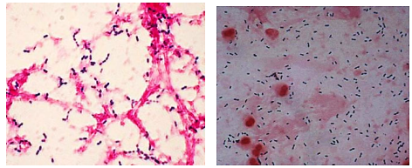

Рисунок 22 - окраска по Граму
Пневмококки являются факультативными анаэробами. Их рост усиливается в атмосфере 5-10% углекислого газа. На агаре пневмококки формируют мелкие выпуклые колонии влажной консистенции. При инкубировании более 48 часов центральная часть колоний опускается, образуя характерную блюдцеобразную форму (рисунок 23)
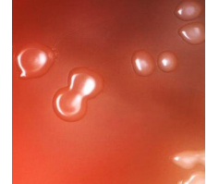

Рисунок 23 – Блюдцеобразная форма колоний пневмококков

Оптимальная температура роста для пневмококков 37°С. Они требовательны к питательным средам, для их выращивания используют сывороточный или кровяной агар с добавлением глюкозы. На средах с кровью пневмококки вызывают α-гемолиз - формируют мелкие колонии, окруженные зоной зеленого цвета за счет неполного гемолиза и образования метгемоглобина (рисунок 24).
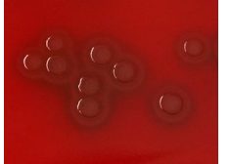

Рисунок 24 – Характер роста пневмококков на кровяном агаре.

В жидких средах пневмококки вызывают диффузное помутнение и небольшой хлопьевидный осадок. Они ферментируют некоторые углеводы (левулезу, маннозу, глюкозу, галактозу, лактозу, мальтозу, сахарозу). Пневмококк является каталазоотрицательным и оксидазоотрицательным микроорганизмом. Важным отличительным признаком пневмококков является ферментация инулина, позволяющая отличить его от зеленящего стрептококка, не обладающего способностью разлагать инулин. Пневмококк свертывает молоко, желатин не разжижает.
Для выделения пневмококков материал высевают на кровяной агар и инкубируют в атмосфере углекислого газа при температуре 37ОС в течение суток. Дальнейшему исследованию подвергают сероватые колонии, образующие α-гемолиз (зеленое окрашивание агара вокруг колоний). Пневмококки, имеющие сильно развитую капсулу, на кровяном агаре образуют выпуклые сероватые слизистые (напоминающие капли масла) колонии несколько миллиметров в диаметре. Характерным для S. pneumoniae является ингибирование роста культуры оптохином (чувствительность к оптохину). Для этого культуру высевают на кровяной агар и сверху на засеянную поверхность помещают бумажные диски, содержащие 5 мкг оптохина.
Инкубирование проводят в течение 18-24 часов при температуре 35ОС в атмосфере с 5-7% углекислого газа. Зона задержки роста ≥14 мм 57 (диск диаметром 6 мм) или ≥16 мм (диск диаметром 10 мм) свидетельствует о присутствии пневмококка (рисунок 25).
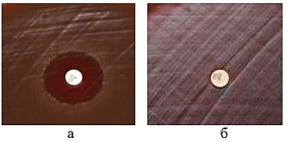

Рисунок 25 – Проба с оптохином: а - положительная проба, б – контроль (отрицательная проба).
Зона задержки роста <14 мм (<16 мм) требует проведения других тестов, в частности, теста лизиса в присутствии солей желчных кислот.

ДЕНЬ 6. (16.05.2020) МИКРОБИОЛОГИЧЕСКАЯ ДИАГНОСТИКА ВОЗБУДИТЕЛЕЙ ИНФЕКЦИОННЫХ ЗАБОЛЕВАНИЙ (ГНОЙНО- ВОСПАЛИТЕЛЬНЫХ, КИШЕЧННЫХ)

Энтерококки
семейство Streptococcaceae, род Enterococcus.
Дифференциация гемолитических и зеленящих стрептококков с энтерококками.

Культуры гемолитических и зеленящих стрептококков, клетки которых при микроскопическом исследовании представляют собой грамположительные, полиморфные кокки, располагающиеся парами, короткими цепочками или небольшими скоплениями, необходимо дифференцировать с энтерококками.
Первый день. Суточную бульонную культуру стрептококка, для идентификации ее с энтерококками, высевают:
а) на желчно-щелочный агар (ЖЩА),
б) в молоко с 0,1% метиленового синего.
Второй и третий дни. 1. На ЖЩА - растут только энтерококки. Колонии их круглые, блестящие, с ровным краем, синеватого цвета, слегка выпуклые, появляются большей частью на третьи сутки инкубирования в термостате при 37 °C.
В пробирках с молоком, энтерококк редуцирует метиленовый синий, вследствие чего уже через 16 - 20 часов после посева и инкубации в термостате среда обесцвечивается и из голубой становится кремового цвета.
Способность микробных культур к росту на ЖЩА и редуцированию 0,1% метиленового синего в молоке, указывает на принадлежность исследуемой культуры к группе энтерококков.

Дифференциация энтерококков внутри группы
Первый день. Бульонные культуры энтерококков для установления их видовой принадлежности высевают параллельно на 3 среды:
а) на энтерококковую дифференциально-диагностическую среду (ЭДДС) для определения гемолитической, протеолитической активности и способности редуцировать ТТХ;
б) на сахарно-дрожжевой агар для испытания резистентности исследуемой культуры к теллуриту калия;
в) в столбик с 0,2% агаром для определения подвижности энтерококков.
Второй день.
1. Через 15 - 18 часов предварительно учитывают гемолитическую активность энтерококков, ввиду того, что при инкубации в термостате многие штаммы энтерококков вырабатывают кислые продукты метаболизма со снижением pH питательной среды до 3,8 - 4,2, разрушением гемоглобина и появлением вокруг колоний зон бурого цвета.
При учете ферментативной (гемолитической и протеолитической) активности определяется 4 возможных варианта изменения ЭДДС:
а) гемолитически активные штаммы энтерококков образуют вокруг колоний белые зоны, соответствующие цвету молочного агара;
б) у протеолитически активных штаммов появляются четко-выраженные темно-красные или бурые зоны вокруг колоний;
в) при наличии обоих (гемолитического и протеолитического) ферментов, среда вокруг колоний просветляется, приобретая вид обычного питательного агара;
г) штаммы энтерококков, не продуцирующие этих ферментов, сред не изменяют.
В конце первых суток инкубации учитывают на этой же среде способность исследуемых культур к редукции 2,3,5-трифенилтетразолия хлорида (ТТХ). S. faecalis и его варианты (S. faecalis subsp. zymogenes, S. faecalis subsp. liquefaciens), восстанавливающие ТТХ, растут в виде вишнево-красных колоний с белыми ободками.
Вид S. faecium не восстанавливает ТТХ - колонии его бесцветны или окрашены в слабо-розовый цвет.
Подвижные формы энтерококков, обладая слабой редуцирующей активностью, образуют (особенно в первичном посеве материала) карликовые колонии розовых оттенков разной интенсивности.
2. На сахарно-дрожжевом агаре с теллуритом калия (0,07%) растут только штаммы вида S. faecalis, устойчивые к высоким концентрациям теллурита калия. В процессе роста они восстанавливают теллурит калия, образуя при этом черные колонии, окруженные узким бесцветным ободком.
3. В полужидком (0,2%) агаре, засеянном уколом, подвижные формы энтерококков вызывают диффузное помутнение всего столбика среды, тогда как неподвижные виды (S. faecium, S. faecalis и его разновидности) растут только по ходу прокола.
Таким образом, основными тестами дифференциации видов S. faecalis, S. faecium являются редукция ТТХ и устойчивость к теллуриту калия.
S. faecalis и его варианты: S. faecalis zymogenes, S. faecalis liquefaciens различаются по образованию гемолитического и протеолитического ферментов.
Основным диагностическим признаком подвижных энтерококков, позволяющим дифференцировать их от всех остальных видов этой группы, является подвижность. (Рис. 26)
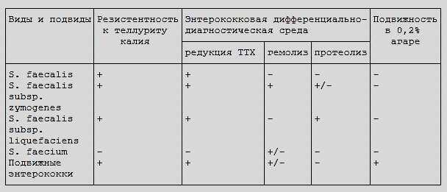

Рисунок 26 - Дифференциация энтерококков внутри группы

ДЕНЬ 7. (17.05.2020) МИКРОБИОЛОГИЧЕСКАЯ ДИАГНОСТИКА ВОЗБУДИТЕЛЕЙ ИНФЕКЦИОННЫХ ЗАБОЛЕВАНИЙ (КИШЕЧННЫХ)

Менингококки
Менингококковая инфекция - это острое инфекционное заболевание человека, вызываемое Neisseria meningitidis и характеризующееся локальным поражением слизистой оболочки носоглотки с последующей генерализацией процесса в виде менингококковой септицемии (менингококцемии) и воспаления мягких мозговых оболочек.
Менингококки имеют округлую форму диаметром 0,6-1,0 мкм, располагаются попарно. Поверхности, обращенные друг к другу, вогнутые или ровные.
Менингококки по Граму окрашиваются в красный цвет (грамотрицательные). В мазках часто наблюдается неравномерное окрашивание: молодые клетки окрашиваются интенсивно, а старые клетки воспринимают краситель очень слабо (рисунок 27).
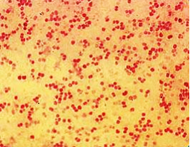

Рисунок 27- Чистая культура N. meningitidis. Окраска по Граму.

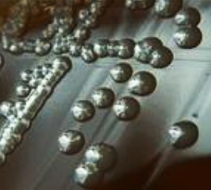
Менингококки имеют пили, не имеют жгутиков, спор не образуют. Выделенные из организма клетки образуют капсулу. Культуральные свойства. Менингококки являются строгими аэробами. Оптимальное значение рН среды составляет 7,2-7,4. Оптимальная температура выращивания 37°С. На сывороточном агаре менингококки образуют полупрозрачные нежные колонии с ровными краями и блестящей поверхностью диаметром 0,5-1,5 мм. (рисунок 28).

Рисунок 28 – Рост менингококков на сывороточном агаре.

На кровяном агаре формируются полупрозрачные сероватые колонии, гемолиз отсутствует (рисунок 29 ).
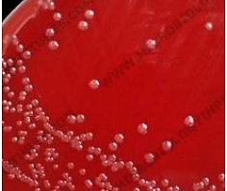

Рисунок 29- Рост менингококков на кровяном агаре.

На шоколадном агаре менингококки растут в виде нежных полупрозрачных сероватых колоний с ровными краями, блестящей поверхностью, маслянистой консистенции размером 1-2 мм. На 0,1% полужидком сывороточном агаре менингококк вызывает интенсивное помутнение в верхней части столбика среды. В сывороточном бульоне менингококки вызывают гомогенное помутнение ближе к поверхности среды
Биохимическая активность менингококков низкая. Они расщепляют глюкозу и мальтозу до кислоты без газа, не разжижают желатин, не образуют индол и сероводород, не восстанавливают нитраты. На среде с сахарозой не образуют полисахарид, что отличает менингококки от условно-патогенных нейссерий.
Для лабораторной диагностики менингококковой инфекции в зависимости от формы заболевания отбирают носоглоточную слизь (от больных и носителей), ликвор, кровь, гной с мозговых оболочек, соскоб из элементов геморрагической сыпи на коже и др.

Способы сбора материала.
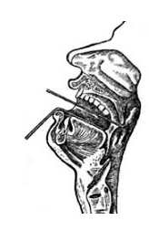
Носоглоточную слизь берут специальным тампоном, изогнутым под углом, с задней стенки глотки при визуальном контроле, вводя тампон за мягкое нёбо. (рисунок 30).

Рисунок 30 - Отбор носоглоточной слизи.

После отбора слизь засевают на сывороточный агар непосредственно у постели больного или тампон помещают в транспортную среду для доставки в лабораторию.
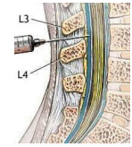
При цереброспинальном менингите основным исследуемым материалом является ликвор, который берут в день госпитализации больного в количестве 2-5 мл (рисунок 31).

Рисунок 31 - Отбор спинномозговой жидкости.

Спинномозговую жидкость собирают в стерильную пробирку и сразу же высевают на питательные среды или же немедленно, не допуская охлаждения, отправляют в лабораторию.
Кровь.
5-10 мл крови берут стерильно из локтевой вены и помещают во флакон с бульоном и 0,1%. Посевной материал и питательную среду берут в соотношении 1:10. Материал следует брать до начала лечения, натощак или не ранее чем через 3-4 часа после последнего приема пищи.

Ход исследования.
Первый день исследования.
Спинномозговая жидкость.
Доставленную в лабораторию спинномозговую жидкость центрифугируют. Одну каплю осадка засевают на агар с сывороткой в чашке Петри. Из осадка готовят мазок, высушивают, фиксируют, окрашивают водным раствором фуксина или метиленовым синим и микроскопируют. На наличие бобовидных внутриклеточно расположенных диплококков даёт право на предварительный ответ. Осадок спинномозговой жидкости в центрифужных пробирках заливают в 5 мл в полужидком агара и помещают в термостат.
Кровь.
Засеянную во флакон кровь помещают в термостат при температуре 37°С.
Слизь из носоглотки.
Доставленные в лабораторию чашки с посеянной на них слизью сразу ставить термостат.
Второй день исследование
Спинномозговая жидкость.
Вынимают из термостата чашки Петри, просматривая их. При наличии подозрительных колоний, выделяют на чашку Петри 2-3 колонии с сывороточным агаром для получения чистой культуры.
Кровь.
Производят высев на агар с сывороткой в чашках петри.
Слизь из носоглотки.
Вынимают из термостата чашки с посевом слизи. Подозрительно колонии (2-3) выделяют на чашку с сывороткой для получения чистой культуры. Посева помещают в термостат.
Третий день исследования
Спинномозговая жидкость.
Вынимают из термостата посевы просматривают их. На поверхности агара с сывороткой менингококки дают нежный и влажный налет серовато – белого цвета. Для определения чистоты выделенной культуры делают мазки, окрашивают их метиленовым синим и микроскопируют. При наличие подозрительных кокков производят дифференциацию выделенной культуры от сходных с ними непатогенных нейссерий. Для этого производит посев:1) агар без сыворотки и помещают в термостат 37 °С; 2) на агар с сывороткой при 37°С; 3) на агар сывороткой при 22 °С; 4) на среды Гисса 0,25% сыворотки (лактоза, глюкоза, сахароза, мальтоза). Параллельно ставят пробы на наличие оксидазы: для этого на колонии в месте с их скопления наносят каплю диметилпарафенилендиамин. При наличии фермента оксидаза колонии приобретает розовую окраску.
Кровь.
Вынимают чашки из термостата. При отсутствии на них роста, посев крови продолжают инкубировать течение недели с пересевами через каждые 2 дня на агар с сывороткой в чашках Петри. При наличие подозрительных колонии выделяют (2-3) колонии на чашке с агаром с сывороткой для получения чистой культуры дальнейшие исследования ведут так же как указано для спинномозговой жидкости.
Слизь из носоглотки.
Вынимают из термостата посевы в пробирках. Проверяют чистоту культур, делают мазки, окрашивают по Граму и микроскопируют. При наличии грамотрицательных полиморфных диплококков и отдельных коков исследование ведут так же, как исследование спинномозговой жидкости.
Четвёртый день исследования.
Происходит учет результатов
Определение группы менингококков. После получения чистой культуры менингококка проводят серологическое определение группы. Для этого используют коммерческие агглютинирующие и преципитирующие сыворотки.
На предметное стекло наносят по одной капле не разведённых агглютинирующих сывороток групп a, b, c и другие. К каждой капле прибавляют одну петлю выделенной культуры. Наличие агглютинации в одной из капель определяют группу выделенной культуры.
Для выявления серогрупп можно поставить реакцию преципитации в геле.
Настоящее время с диагностической целью используют серологические методы диагностики: сыворотку обследуемых лиц исследует РНГА с менингококковым эритроцитарный диагностикумом А, С и других серогрупп. (Таблица 1.).

Таблица 1. Дифференциация менингококков от непатогенных нейссерий
Вид микроба | Температура |  |  | Среды Гисса |  |  |  | Проба на оксидазу
 | 37°С |  | 22°С | ферментация
 | Рост на агаре с сывороткой | Рост на агаре без сыворотки | рост на агаре с сывороткой | лактоза | глюкоза | сахароза | мальтоза
Менингококк | + | - | - | - | к | - | к | +
Нейссерии непатогенные | + | + | + | ± | ± | ± | ± | -

Примечание. + рост (положительный рост); - отсутствие роста; к- кислота.
Гонококки
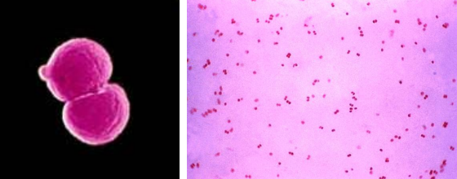
Гонококки представляют собой неподвижные диплококки. У гонококков отмечается полиморфизм – в препаратах встречаются мелкие или крупные кокки, а также палочковидные формы. Хорошо окрашиваются анилиновыми красителями (метиленовым синим, бриллиантовым зеленым и др.). По Граму окрашиваются в розовый цвет, то есть являются грамотрицательными (рисунок 32).

Рисунок 32 - Гонококки, форма клеток и окраска по Граму

Гонококки образуют капсулу. Спор не образуют.
Культуральные свойства. Гонококки являются аэробами. Оптимальная температура - 37ОС, оптимальное значение рН - 7,2-7,4. Гонококки требовательны к питательным средам. Для их выращивания используют среды, содержащие кровь, сыворотку крови или асцитическую жидкость. На плотных питательных средах через 24 часа гонококки образуют слегка мутные или прозрачные бесцветные колонии круглой формы с ровными краями диаметром 1-3 мм, На средах с кровью гемолиза не вызывают (рисунок 33 ).
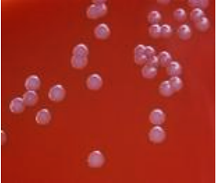

Рисунок 33 - Колонии гонококка на кровяном агаре.
Биохимическая активность гонококков крайне низкая. Они разлагают только глюкозу с образованием кислоты без газа, продуцируют каталазу и цитохромоксидазу. Протеолитическая активность отсутствует, аммиака, сероводорода и индола не образуют.
Материалом для исследования служит гнойное отделяемое из уретры, влагалища, шейки матки, прямой кишки и глотки, с конъюнктивы глаза (при бленнорее), а также сыворотка крови. Отбор материала проводит врач. При диагностике гонококковой инфекции применяют бактериоскопический, бактериологический и серологический методы.
Ход исследования.
Первый день исследования.

Отделяемого слизистой оболочки уретры.
Острая форма. Из собранного материала делают мазки на 2 предметных стеклах, растирая полученный материал на 1/2 стекла. Сделанные маски высушивают, фиксируют и окрашивают метиленовым синим или эозином. Этими красками пользуются только для ориентировочного диагноза. Окончательный диагноз ставят на основании микроскопии мазков окрашенных по Граму.
После фиксации мазка его покрывают полоской фильтровальной бумаги и заливают 1% водным раствором кристаллического фиолетового на одну минуту, затем снимают бумажку, мазок смывают водой заливают раствором Люголя, выдерживают до почернения, вновь промывают водой, после чего мазок погружают в баночку со спиртом. Обесцвечивание проводят до бледно-серого цвета. Затем вновь промывают водой и докрашивают 1% раствором нейтрального красного 3 минуты, промывают и высушивают и микроскопируют. При положительных результатах в препарате ядра клеточных элементов окрашенные в фиолетовый цвет, а оранжево-красные гонококки расположены в лейкоцитах и обычно скоплениями вне их.
Хроническая форма. В тех случаях, когда при помощи микроскопии гонококки выявить не удается. В настоящее время используется без цепные среды посевы инкубируют при 37 градусов.
Второй день исследования.
Вынимают посевы из термостата и просматривают их. Изучают колонии. Делают маски. При наличие подозрительных грамотрицательных диплококков колонии пересевают на скошенную среду в пробирках и ставят пробу на оксидазу. Для этого пипеткой на колонию наносят 1% раствор диметиленпарафенилендиамина, колонии изменяют цвет от тёмно-коричневого до чёрного.
Третий день исследования.
Вынимают посевы из термостата, делают маски со скошенного агара, окрашивает по Граму и микроскопируют. Засевают на среды Гисса (лактозу, глюкозу, маннит и мальтозу) эти углеводы должны содержать 30% сыворотке крови. Засеянные пробирки ставят термостат.
Четвёртый день исследования
Вынимают пробирки с термостата. При отсутствии роста ставят их в термостате ещё на один, два дня. При наличии роста учитывают результаты. (Таблица 2)
Таблица 2. Дифференциация гонококков от других нейссерий
Вид микроба | Тест
 | лактоза | глюкоза | маннит | мальтоза | Посев на МПА
Гонококки | - | + | - | - | Нет роста
Менингококки | - | + | - | + | » »
Катаральные микрококки | - | - | - | - | Рост

ДЕНЬ 8. (18.05.2020)
МИКРОБИОЛОГИЧЕСКАЯ ДИАГНОСТИКА ВОЗБУДИТЕЛЙ ИНФЕКЦИОННЫХ ЗАБОЛЕВАНИЙ (ГНОЙНО-ВОСПАЛИТЕЛЬНЫХ, КИШЕЧНЫХ)

Семейство Enterobacteriaceae – Эшерихии.
Эшерихии. Кишечная палочка – нормальный обитатель кишечника человека.
Роль в норме и патологии.
Энтеропатогенные эшерихии – диареегенные эшерихии (ЭПЭ). Биологические свойства. Основные биохимические тесты, используемые с целью дифференциальной диагностики. Антигены ЭПЭ: О-, Н-, К-, В-, L.
Патогенные серовары и их обозначение при помощи антигенных формул: 0111:К58 и др. Факторы патогенности ЭПЭ: факторы адгезии и колонизации, инвазии, токсины. Энтеротоксины (LT и ST), цитотоксины (SLТ-1, SLТ-2), эндотоксин. Роль факторов патогенности в патогенезе кишечных эшерихиозов.
Микробиологическая диагностика эшерихиозов.
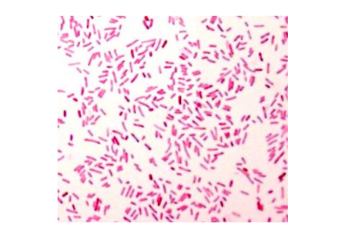
По методу Грама эшерихии окрашиваются в розовый цвет (грамотрицательные). В мазках под микроскопом располагаются беспорядочно (рисунок 34)

Рисунок 34 – Эшерихии, окраска по Граму.

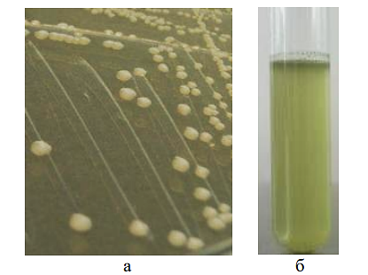
Хорошо растут на простых питательных средах. На МПА эшерихии образуют колонии средних размеров, серо-белые, гладкие, влажные, блестящие, с ровными краями (S-форма). В жидких средах вызывают равномерное помутнение, иногда образуют незначительный осадок (рисунок 35).

Рисунок 35 – Характер роста эшерихий на МПА (а) и в МПБ (б).
Эшерихии обладают высокой биохимической активностью – ферментируют с образованием кислоты и газа глюкозу, лактозу, мальтозу, арабинозу, галактозу, маннит. Дульцит и сахарозу большинство штаммов кишечной палочки не ферментирует (рисунок 36).
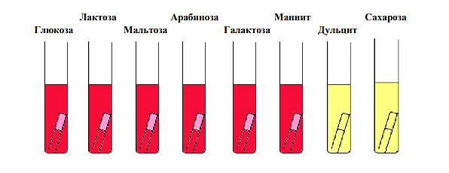
Рисунок 36 - Сахаролитическая активность эшерихий.

Характерным признаком эшерихий является ферментация лактозы. По способности ферментировать лактозу различают лактозоположительные и лактозоотрицательные кишечные палочки. В качестве дифференциально-диагностических сред при выделении кишечной палочки используют среды, содержащие лактозу (среды Эндо, Левина, Плоскирева). Среда Эндо содержит МПА, лактозу, фуксин и натрия сульфит. Готовая среда имеет бледно-розовый цвет. Сульфит натрия и фуксин оказывают ингибирующее действие на большинство грамположительных микроорганизмов. При разложении эшерихиями лактозы рН смещается в кислую сторону в результате образования ацетилальдегида, который взаимодействует с сульфитом натрия и приводит к восстановлению фуксина. Лактозоположительные штаммы кишечной палочки на среде Эндо образуют темно-красные колонии с металлическим блеском (рисунок 37).

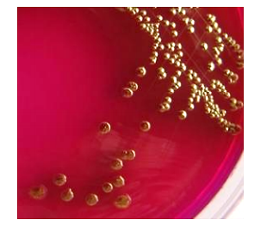

Рисунок 37 – Вид колоний лактозоположительных эшерихий на среде Эндо

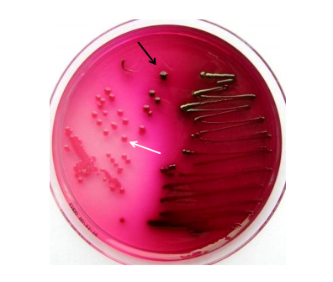
Лактозоотрицательные эшерихии, сальмонеллы, другие энтеробактерии, не ферментирующие лактозу, образуют на среде Эндо бесцветные или бледно-розовые колонии (рисунок 38).

Рисунок 38 – Характер роста лактозоположительных (черная стрелка) и лактозоотрицательных (белая стрелка) эшерихий на среде Эндо.
Среда Плоскирева содержит агар, лактозу, желчные кислоты, йод, нейтральный красный, бриллиантовый зеленый, соли. Готовая среда имеет светлокоричневый цвет. Желчные кислоты, йод, бриллиантовый зеленый подавляют рост 8 грамположительных бактерий. На среде Плоскирева лактозоположительные штаммы кишечной палочки образуют колонии брусничного цвета (рисунок 39).
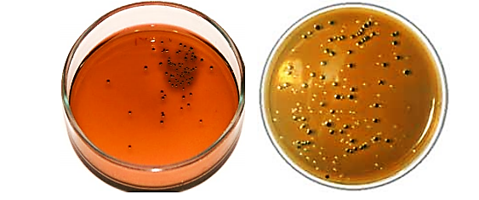

Рисунок 39 – Характер роста эшерихий на среде Плоскирева.

Среда Левина (ЭМС-агар) содержит МПА, лактозу, эозин и метиленовый синий. Готовая среда имеет красновато-фиолетовый цвет. На среде Левина лактозоположительные штаммы кишечной палочки образуют темно-фиолетовые (черные) колонии с зеленоватым оттенком (рисунок 40).
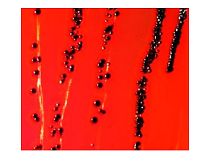

Рисунок 40 – Характер роста лактозоположительных эшерихий на среде Левина.

Протеолитическая активность у эшерихий выражена слабо - желатин они не разжижают, образуют индол, не образуют сероводорода. Мочевину не разлагают. Среди эшерихий выявляются как гемолитические штаммы, дающие полный α гемолиз, так и не гемолитические штаммы (рисунок 41).
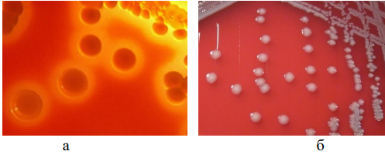

Рисунок 41 – Гемолитические (а) не гемолитические (б) штаммы кишечной палочки.

Лабораторная диагностика эшерихиозов.
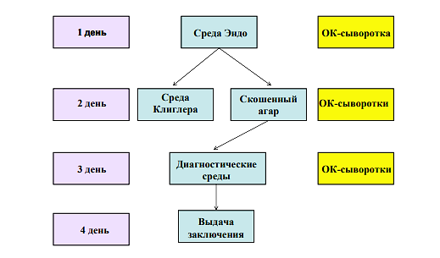
Основной метод диагностики – бактериологический. Исследуемый материал при кишечных эшерихиозах – фекалии, рвотные массы, пищевые продукты. При парентеральных эшерихиозах исследуют материал из соответствующего очага (моча, кровь). Первичный посев проводят на среду Эндо. Лактозоположительные колонии подвергают серологической идентификации с помощью реакции агглютинации на стекле с диагностическими поливалентными эшерихиозными сыворотками, а также пересевают на комбинированную среду и скошенный агар для последующей биохимической и серологической идентификации. Для биохимической идентификации используют диагностические среды (рисунок 42).

Рисунок 42 – Схема лабораторной диагностики эшерихиозов.

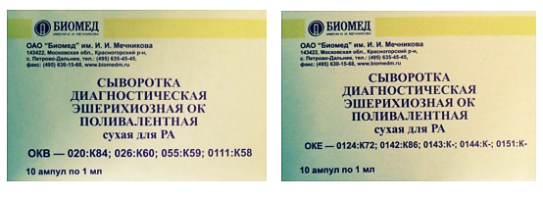
Для проведения реакции агглютинации на стекле используют диагностические поливалентные эшерихиозные сыворотками групп ОКА, ОКВ, ОКС, ОКД и ОКЕ (рисунок 43).

Рисунок 43 – Диагностические поливалентные эшерихиозные сыворотки.
Каждая группа сывороток содержит специфические О- и К-агглютинины против антигенов патогенных эшерихий. Агглютинины получают из сывороток кроликов или баранов, гипериммунизированных корпускулярными антигенами эшерихий. Для идентификации E. coli по ферментативным свойствам могут быть использованы автоматизированные диагностические полоски, тест-системы API-20E (рисунок 44), Enterotube, пластины биохимические, дифференцирующие энтеробактерии и другие системы.
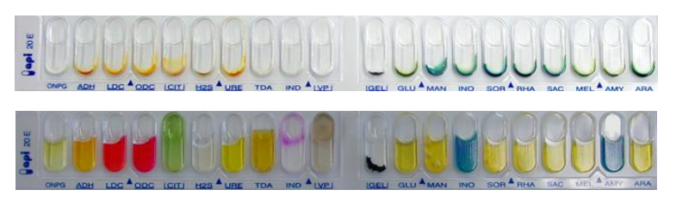
Рисунок 44 – Идентификация эшерихий с помощью тест-системы API-20E: верхняя пластина – контроль, нижняя пластина – опыт.

Семейство Enterobacteriaceae - Сальмонеллы.
Он хорошо растут в аэробных условиях на простых питательных средах при температуре от 4°С до 45°С и рН 4,1-9,0. Оптимальная температура для роста сальмонелл равна 37°С. На МПА сальмонеллы образуют серо-белые слегка выпуклые колонии R- и S-формы с голубоватым оттенком диаметром 2-4 мм (рисунок 45).
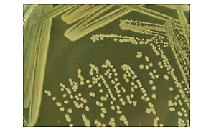

Рисунок 45 - Рост сальмонелл на МПА.
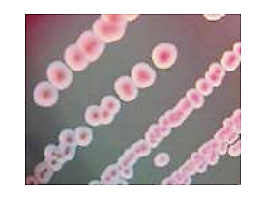
Вокруг колоний S. schottmülleri на МПА образуется слизистый приподнятый вал, проявляющийся на 2-5 сутки хранения культуры при комнатной температуре. Этот признак используется в дифференциальной диагностике сальмонелл. Дифференциально-диагностическими плотными питательными средами для сальмонелл являются среды Эндо, Плоскирева, Левина, висмут-сульфитный агар (ВСА). В частности, на среде Эндо сальмонеллы формируют серо-белые (бесцветные) или розоватые лактозоотрицательные колонии (рисунок 46).

Рисунок 46 - Рост сальмонелл на среде Эндо.
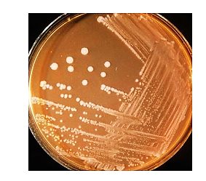
На среде Плоскирева сальмонеллы также образуют серо-белые (бесцветные) мутноватые лактозонегативные колонии (рисунок 47).

Рисунок 47 - Рост сальмонелл на среде Эндо.

На среде Плоскирева сальмонеллы также образуют серо-белые (бесцветные) мутноватые лактозонегативные колонии (рисунок 48).

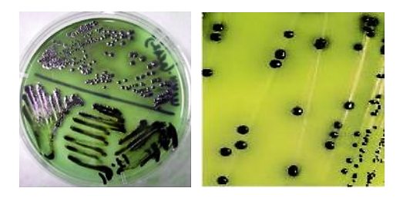

Рисунок 48 - Рост сальмонелл на висмут-сульфитном агаре.
В жидких средах сальмонеллы вызывают диффузное помутнение. Сальмонеллы ферментируют глюкозу до кислоты и газа (S. typhi при разложении углеводов не образует газа), продуцируют сероводород, не разлагают лактозу и сахарозу, не разжижают желатин, не образуют индол. Ферментацию углеводов и образование сероводорода можно выявить на среде Клиглера (двухсахарном агаре, содержащем глюкозу и лактозу) или среде Олькеницкого (трехсахарном агаре, содержащем глюкозу, лактозу и сахарозу). В частности, готовая среда Клиглера имеет оранжево-красный цвет. Разложение глюкозы и образование сероводорода сопровождается почернением столбика агара с сохранением красного цвета “язычка” среды (рисунок 49).
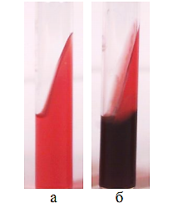
Рисунок 49 - Рост сальмонелл на среде Клиглера: а – контроль; б – рост S. Typhi.

Готовая среда Олькеницкого также имеет красный цвет. Ферментация глюкозы проявляется изменением цвета столбика среды на желтый с сохранением красного цвета “язычка” среды. Наличие черного преципитата на границе столбика и скошенной части указывает на то, что сальмонеллы продуцируют сероводород (рисунок 50)
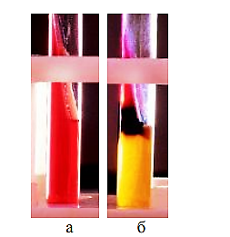

Рисунок 50 - Рост сальмонелл на среде Олькеницкого: а – контроль; б – S. Typhi.
Паратифозные бактерии ферментируют глюкозу до кислоты и газа, что проявляется пожелтением среды и разрывами столбика агара.

Семейство Enterobacreriaceae – Шигеллы
Бактериологический метод:
— посев на среды Плоскирева, Левина, Эндо;
— выделение чистой культуры (пересев типичных колоний на среду Олькеницкого, агар Клиглера, цитратный агар Симмонса, среду Кларка);
— изучение свойств культуры (окраска по Граму, ферментативные свойства, антибиотикограмма, чувствительность к фагу).
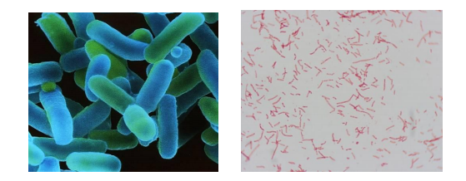
Шигеллы грамотрицательные - окрашиваются в красный цвет при окраске по Граму. Неподвижные (отсутствуют жгутики). Спор и капсул не образуют. Имеют пили. Могут формировать микрокапсулу. В мазках располагаются беспорядочно одиночно (рисунок 51).

Рисунок 51 - Внешний вид шигелл и окраска клеток по Граму.
Культуральные и биохимические свойства.
Шигеллы являются факультативными анаэробами. Оксидазоотрицательные, Каталазоположительные. Они хорошо растут на простых питательных средах. Оптимальная температура роста - 37ОС, рН - 6,7-7,4. На плотных средах одни виды шигелл образуют колонии S-формы, а другие виды - колонии R-формы. Колонии S формы являются мелкими, гладкими, блестящими, полупрозрачными, куполообразными. Колонии R-формы - плоские, тусклые, с шероховатой поверхностью и изрезанными краями (рисунки 52,53,54).
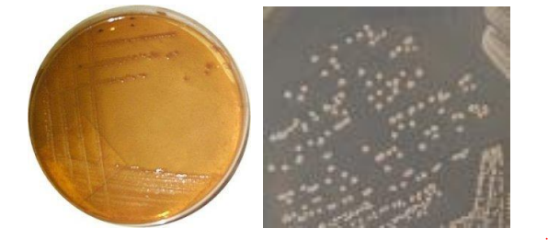

Рисунок 52 - Колонии шигелл S-формы на плотных питательных средах.
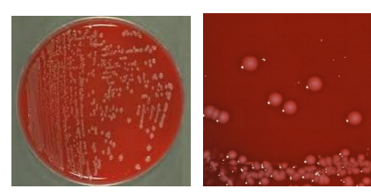

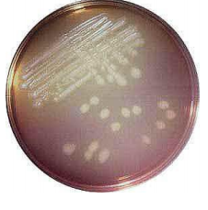
Рисунок 53 - Рост шигелл на кровяном агаре (S-форма).

Рисунок 54 - Колонии шигелл R-формы.
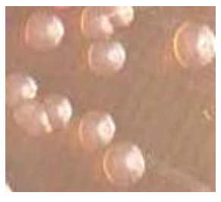
На дифференциально-диагностических средах Эндо, Левина, Плоскирева шигеллы растут в виде бесцветных колоний, так как они не разлагают лактозу (рисунок 55).

Рисунок 55 - Колонии S. sonnei на агаре Эндо
В жидких средах шигеллы дают диффузное помутнение (S-форма) или придонный осадок (R-форма). Жидкой средой обогащения является селенитовый бульон. Шигеллы обладают слабой биохимической активностью. Для них характерны следующие биохимические особенности:
- ферментация глюкозы с образованием кислоты без газа;
- отсутствие ферментации лактозы; - отсутствие продукции сероводорода;
- отсутствие гидролиза мочевины (отсутствие уреазы);
- отсутствие утилизации цитрата;
- положительная реакция с метиловым красным.
Желатин не разжижают.
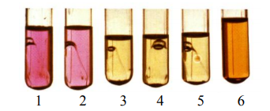
На средах Гисса ферментация углеводов приводит к образованию кислоты и изменению цвета среды с желтого на красный. При отсутствии гидролиза мочевины среда не меняет своего исходного жёлто-оранжевого цвета (рисунок 28).

Рисунок 56 - Биохимическая активность S. flexneri: 1 - глюкоза; 2 - маннит; 3 - лактоза; 4 - сахароза; 5 - дульцит; 6 - мочевина.

Указанные биохимические свойства шигелл изучают на дифференциально-диагностических средах. В частности, среда Клиглера позволяет определять способность ферментировать глюкозу и лактозу, а также образовывать сероводород. Среда имеет исходный малиновый цвет.
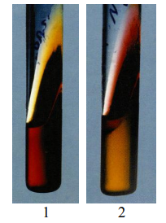
При посеве чистой культуры шигелл на поверхность скошенного агара и вглубь столбика наблюдается пожелтение столбика среды (ферментация глюкозы), исходный малиновый цвет “язычка” скошенного агара (отсутствие разложения лактозы). Так как шигеллы не продуцируют сероводорода, то среда не чернеет (рисунок 57)

Рисунок 57 - Рост шигелл на среде Клиглера: 1 – контроль; 2 – S. sonnei.

Двухсахарный агар (среда Рассела) также позволяет изучать ферментацию лактозы и глюкозы. Среда имеет исходный зеленый цвет. Ферментация глюкозы и отсутствие разложения лактозы проявляется тем, что столбик агара приобретает желтый цвет, а “язычок” среды становится синим.
Трехсахарный агар (среда Олькеницкого) предназначена для определения ферментации лактозы, глюкозы, сахарозы и выявления уреазы. Готовая среда имеет красный цвет. Ферментация глюкозы и отсутствие разложения лактозы и сахарозы проявляется изменением цвета столбика среды на желтый с сохранением красного цвета “язычка” среды. Отсутствие черного преципитата указывает на то, что шигеллы не продуцируют сероводород. Утилизацию цитрата определяют на среде Симмонса. Готовая среда имеет травянисто-зеленую окраску. Шигеллы не утилизируют цитрат (рост отсутствует), поэтому цвет среды не изменяется.
Реакцию с метиловым красным проводят, выращивая культуру на среде Кларка. Положительная реакция проявляется красным окрашиванием среды при добавлении к культуре индикатора. При исследовании биохимических свойств необходимо помнить, что некоторые представители S. flexneri расщепляют глюкозу до кислоты и газа, а S. sonnei способны медленно (в течение 72 часов) ферментировать лактозу. Среди шигелл встречаются как ферментирующие маннит виды (S. flexneri, S. sonnei, S. boydii), так и виды, не ферментирующие маннит (S. dysenteriae).

ДЕНЬ 9. (18.05.2020) ДИСБАКТЕРИОЗ. ЭТАПЫ ИССЛЕДОВАНИЯ.

Исследуемый материал – различные разведения фекалий в физиологическом растворе от 10¹ до 10¹¹.
1-й этап. Получение изолированных колоний фекальной микрофлоры.
Ход работы.
1.Делают посевы соответствующих разведений испражнения на среды:
-для выявления анаэробных бифидобактерий необходимо делать посевы фекалий в разведениях от 10⁶ до 10¹¹ глубоким уколом в пробирки с полужидкой средой Блаурококка (печеночно – МПА с цистеином и лактозой);
- для выделения E.сoli – на среду Эндо (Левина),
-для выделения патогенных энтеробактерий (сальмонелл, шигелл и др.) – на среду Плоскирева,
-для выделения Proteus vulgaris - посев по Щукеевичу в конденсационную воду скошенного МПА,
-для выделения стафилококков с лецитиназной активностью – на желточно-солевой агар,
-для выделения гемолитических бактерий - на кровяной агар,
-для выделения грибов рода Кандида - на среду Сабуро и др.
2.Все посевы помещают в термостат при 37°С на 18-24 часа, Блаурококка – 48 час., за исключением среды Сабуро ( при 28-30°С на 3-5 дней).
2-й этап. Выделение чистой культуры.
Ход работы.
1. Подсчет колоний и макроскопическое описание их:
Выделение чистой культуры бифидобактерий является весьма трудоемким и практически необязательным, так как определение разведения, в котором обнаруживают бифидобактерий является вполне достаточным для оценки нормального или пониженного содержания их в фекалиях. Из посевов, в которых виден рост в виде помутнения всей среды или отдельных колоний, готовят мазки и окрашивают их по Граму. Обнаружение характерных грамположительных палочек с разветвлениями на концах в виде римской цифры V, с несколько утолщенными концами подтверждает их принадлежность к бифидобактериям.
-на среде Эндо: определение общего количества E.сoli, подсчет лактозонегативных (бесцветных) и со слабовыраженными ферментативными свойствами (розовые) колоний;
-на среде Плоскирева - бесцветных колоний патогенных энтеробактерий (сальмонелл, шигелл и др.);
-на скошенном МПА - рост Proteus vulgaris по всей поверхности;
-на желточно-солевой агаре - лецитиназная активность стафилококков проявляется в виде радужного помутнения вокруг колоний;
-на кровяном агаре – колонии бактерий, обладающих гемолитической активностью;
-на среде Сабуро – колонии грибов рода Кандида округлой формы, выпуклые, с гладкой поверхностью, ровными краями, матового цвета. Из подозрительной колонии готовят неокрашенный препарат. При его микроскопии должны быть почкующиеся овальные клетки - псевдомицелии (почкующиеся клетки располагаются в цепочку). Окрашиваются по Граму положительно.
2.Микроскопическое исследование колоний.
3.Пересев небольшой части колоний на скошенную среду.
4. Инкубация в термостате при 37°С в течение 18-24 часа.
3-й этап. Идентификация выделенной чистой культуры.
Ход работы.
1. Макроскопическое определение роста микробов.
2. Проверка на чистоту выделенной чистой культуры – микроскопическое исследование.
3. Окончательная идентификация по ферментативной активности путем пересева на дифференциально-диагностические среды и по др. признакам.

4-й этап. Учет результатов идентификации и оформление заключения о наличие и степени дисбактериоза.
(Рис. 58)
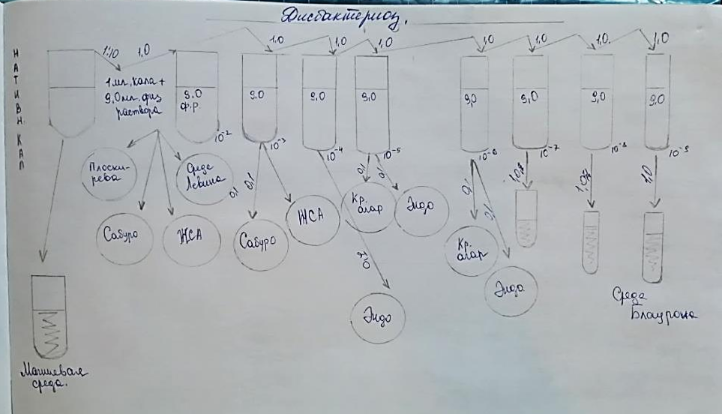

Рисунок 57 – схема выделения дисбактериоза

Состав микрофлоры кишечника в норме.
(Рисунок 59-60)

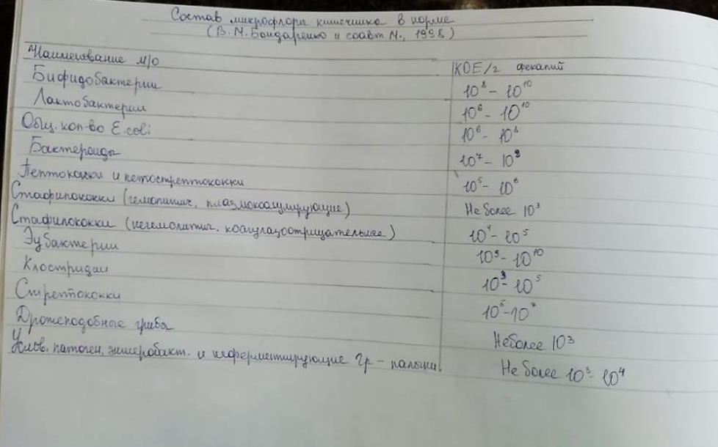

Рисунок 59-60 – микрофлора кишечника в норме

ДЕНЬ 10. (21.05.2020) ИММУНОДИАГНОСТИКА: РА, РП, РСК, РИФ.

Серологические реакции – реакции взаимодействия между антителом и антигеном протекают в две фазы: 1-я фаза – специфическая – образование комплекса антигена и соответствующего ему антитела. 2-я фаза – неспецифическая – специфический комплекс антиген – антитело взаимодействует с не специфическими факторами среды, в которой происходит реакция. Результат их взаимодействия, может быть, видим невооруженным глазом (склеивание, растворение). Иногда эти видимые изменения отсутствуют.
Различают реакции агглютинации, преципитации, иммунного лизиса, связывания комплемента, нейтрализация, фагоцитоз.
Их используют: 1) для выявления антител в сыворотке больного, т.е. для серодиагностики. 2) для определения вида или типа антигена, например выделенного от больного микроорганизма, т.е. для его идентификации.
Проведение серологической реакции требует особой подготовки.
Посуда должна быть сухой и чистой.
Применяют пробирки (бактериологические, агглютанационные, преципитационные и центрифужные), градуированные пипетки, колбы цилиндры, предметные и покровные стекла, чашки Петри, пластины из пластмассы с лунками.
Инструменты и оборудование: петля, штативы, лупа, агглютиноскоп, термостат, холодильник, центрифуга, весы химические с разновесом.
Материалы: антитела (иммунные и исследуемые сыворотки), антигены (культуры микроорганизмов, диагностикумы, лизаты, гаптены, эритроциты, токсины), комплемент, изотонический раствор натрия хлорида (химический чистый).
Реакция агглютинации (РА).
РА – это склеивание и выпадение в осадок микробов или других клеток под действием антител в присутствии электролита (изотонического раствора хлорида натрия). Образовавшийся осадок – агглютинат.
Для реакции необходимы: антитела (агглютинины), антиген, изотонический раствор.
Постановка реакции.
Существует два метода проведения этой реакции: реакция агглютинации на стекле и развернутая реакция агглютинации в пробирках.
Реакция агглютинации на стекле.
На обезжиренное предметное стекло наносят две капли специфической (адсорбированной) сыворотки и каплю изотонического раствора. Не адсорбированные сыворотки предварительно разводят в соотношении 1:5 – 1:25. Капли на стекло наносят так, чтобы между ними было расстояние. Восковым карандашом помечают, где какая капля. Культуру петлей или пипеткой тщательно растирают на стекле, а потом внося в каплю изотонического раствора и в одну из капель сыворотки, размешивая в каждой до образования гомогенной взвеси. Капля сыворотки, в которую не внесена культура, является контролем сыворотки.
Реакция протекает при комнатной температуре в течение 1-3 мин. контроль сыворотки остается прозрачным, а в контроле антигена наблюдается равномерная муть. Если в капле, где культура смешана с сывороткой, появляется хлопья агглютинина на фоне прозрачной жидкости, результат реакции считается положительным. При отрицательном результате реакции в капле будет равномерная муть, как в контроле антигена. Реакцию лучше рассматривать на черном фоне и под лупой.
Развернутая реакция агглютинации.
Готовят последовательные разведения (двукратные). Сыворотку больно обычно разводят от 1:50 – 1:1600, иммунную – до титра или до половину титра.
Разведение сыворотки: 1) нужное количество пробирок одинакового диаметра, высоты и конфигурации дна ставят в штатив; 2) на каждой пробирке указывают степень разведения сыворотки, кроме того на первой пробирке пишут номер опыта или название антигена. На пробирках контролей пишут «КС» - контроль сыворотки и «КА» - контроль антигена; 3) во все пробирки наливают по 1 мл изотонического раствора; 4) в отдельной пробирке готовят исходное разведение сыворотки. на пробирке обязательно указывают степень разведения; 5) готовят последовательные двукратные разведения сыворотки.
Примерная схема разведения приведена в таблице 1.

Таблица 3. Схема разведения сыворотки для развернутой РА.
Ингредиенты, мл |  |  |  |  |  |  |  |  | Пробирки
 |  | Опыт |  |  |  |  |  |  |  |  |  |  | Контроль
 |  | 1 |  | 2 |  | 3 | 4 |  |  |  | 5 |  | Сыворотки | Антигена
Изотонический раствор |  | 1,0 |  | 1,0 |  | 1,0 | 1,0 |  |  |  | 1,0 |  | 1,0 | 1,0
Сыворотка 1:50 |  | 1,0 |  | 1,0 |  | 1,0 | 1,0 |  |  |  | 1,0 |  | 1,0 | -
 | Разведение сыворотки
 | 1:100 |  | 1:200 |  | 1:300 |  |  | 1:400 |  | 1:500 |  | 1:100 |  | -

После того как сделаны разведения сыворотки, во все пробирки, кроме контроля сыворотки, вносят по 1-2 капле антигена (диагностикума или свежеприготовленной взвеси бактерий). В пробирках при этом должна появиться равномерная муть. Контроль сыворотки остается прозрачным.
Пробирки тщательно встряхивают и ставят в термостат (37°C). Предварительный учет результатов реакции производят через 2 ч. А окончательный – спустя 18 -20 часов.
Учет результатов всегда начитают с контролей. Контроль сыворотки должен оставаться прозрачным, контроль антигена – равномерно мутным. Просматривают пробирки в проходящем свете невооруженным глазом, с помощью лупы или агглютиноскопа.

Реакция преципитации (РП)
В реакции преципитации происходит выпадение в осадок специфического иммунного комплекса состоящего из растворимого антигена и специфического антитела в присутствии электролитов. Образующиеся в результате этой реакции мутное кольцо или осадок называют преципитатом.
От реакции агглютинации это реакция в основном отличается размером частиц антигена.
Реакцию преципитации обычно применяют для определения антигена при диагностике инфекций (сибирская язва, менингит); в судебной медицине для определения видовой принадлежности крови и др; в санитарно-гигиенических исследованиях – при установлении фальсификации продуктов.
Для реакции необходимы: 1) Антитела иммунная сыворотка с высоким титром антител (не ниже 1: 100.000); 2) Антиген растворенные вещества белковой или липоиднополисахаридной природы; 3) изотонический раствор.
Основные методы проведения реакции преципитации: реакция кольцепреципитации и реакция преципитации в агаре.
Реакция кольцепреципитации.
В преципитационную в пробирку с помощью пастеровской пипетки вносят 0,2 – 0,3 мл (5 – 6 капель) сыворотки.
На сыворотку осторожно наслаивают антиген в таком же объеме, наливая его тонкой пастеровской пипеткой по стенке пробирки.
Пробирку при этом держат в наклонном положении. При правильном наслаивании между сывороткой и антигеном должна получиться чёткая граница. Осторожно, чтобы не перемешать жидкости пробирку ставят в штатив. При положительном результате реакции на границе антигена и антитела образуется мутное «кольцо» - преципитат.
Реакция сопровождают рядом контролей. Очень важна последовательность внесения в пробирку или ингредиентов реакции. Нельзя настаивать сыворотку на антиген (в контроле на изотонический раствор), так как относительная плотность сыворотки больше, она опустится на дно пробирки и границей между жидкостями не выявится.

Таблица 4. Схема постановки реакции кольцепреципитации
Ингредиенты, мл | Пробирки
 | Опыт | Контроль
 | 1 | 2 | 3 | 4 | 5
Иммунная сыворотка | 0,3 | 0,3 | 0,3 | 0,3 | -
Нормальная сыворотка | - | - | - | - | 0,3
Испытуемый антиген | 0,3 | - | - | - | 0,3
Антиген одноименный иммунной сыворотке | - | 0,3 | - | - | -
Чужеродный антиген | - | - | 0,3 | - | -
Изотонический раствор | - | - | - | 0,3 | -
Результат | +или − | + | - | - | -

Учет результатов производит через 5-30 минут, в некоторых случаях через час, как всегда начиная контролей. Кольцо во второй пробирке свидетельствует о способности иммунной сыворотки вступать в специфическую реакцию с соответствующим антигеном. В 3–5 пробирках «колец» не должно быть там нет соответствующих друг другу антител и антигенов. «Кольцо» в первой пробирке – положительный результат реакции – говорит о том, что испытуемый антиген соответствует взятой иммунной сыворотки, отсутствие кольца свидетельствует о несоответствии – отрицательный реакции.
Реакция преципитации в агаре.
Особенности реакций в том, что взаимодействие антигена и антитела происходит в плотной среде, то есть геле. Образующийся преципитат даёт в толще среды полосу. Отсутствие полосы свидетельствует о несоответствии компонентов реакции. Эту реакцию широко применяют при медико-биологических исследованиях, в частности при изучении токсинообразования у возбудителя дифтерии.

Реакция связывания комплемента (РСК)

Реакция связывания комплемента основано на том, что специфический комплекс антиген-антитело всегда адсорбирует на себе (связывает) комплимент.
Эту реакцию широко применяют при идентификации антигенов и в серодиагностике инфекций, особенно заболеваний вызванных спирохетами (реакция Вассермана) риккетсиями и вирусами.
РСК – сложная серологическая реакция. В ней участвуют комплимент и две системы антиген – антитело.
Первая система основная состоит из антигена и антитела (один известный другой нет). К ней добавляют в определённое количество комплемента. При соответствии антигена и антитела этой системы они соединяются и свяжут комплимент. Образовавшийся комплекс мелкодисперсный и не виден. Об образования этого комплекса узнаю с помощью второй системы гемолитической или индикаторной.
В неё входят эритроциты барана (антиген) и соответствующие им гемолитическая сыворотка (антитело), то есть готовый иммунный комплекс. В этой системе лизис эритроцитов может произойти только в присутствии комплимента. Если комплимент связан первый системой, то во второй системе гемолиза – так как нет свободного комплимента. Отсутствие гемолиза (содержимое пробирки мутное или на дне её осадок эритроцитов) регистрируют как положительный результат РСК.
Если в первой системе антиген не соответствует антителу, то иммунный комплекс не образуется и комплимент остается свободным. Оставшийся свободным, комплимент участвует во 2 системе, вызывая гемолиз – результат отрицательный. (Содержимое пробирок прозрачно – «лаковая кровь»).
Компоненты реакции связывания комплемента:
1) Антиген – обычно лизат, экстрат, гаптен; реже взвесь микроорганизмом;
2) Антитело – сыворотка больного;
3) Комплимент – сыворотка морских свинок;
4) Антиген – эритроциты барана;
5) Антитело – гемолизин к эритроцитам барана;
6) Изотонический раствор
Подготовка ингредиентов

1) Гемолитическая сыворотка (гемолизин). Сыворотку разводят в три раза меньше её титра. Готовят общее разведение сыворотки для всего опыта, объем которого определяют умножив, объём сыворотки в одной пробирке (например, 0,5 мл) на число пробирок, немного превышающие число их в опыте
2) Эритроциты барана. приготовить 3 % взвесь, отмытых эритроцитов барана на всё количество пробирок в опыте.
Для приготовления гемолитической системы за 30 минут до внесения ее в опыт смешивают равные объемы разведённого гемолизины и взвеси эритроцитов приливая сыворотку к эритроцитам, тщательно перемешивают и инкубируют 30 минут при 37 °C.
3) Комплимент обычно разводит 1:10. Перед каждым опытом его обязательно титруют.
Учет результатов. В контролях не должно быть даже следов гемолиза, так как в одном из них нет комплемента, в другом – гемолизина.
4) Антиген обычно получают готовый с указанием его титра то есть такого количества которое после разведения антиген должно содержаться в одном миллилитре.
5) Антитело – сыворотка больного. Свежую сыворотку, перед опытом инактивируют, чтобы разрушить в ней имеющийся комплемент, на водяной бане или в инактиваторе с терморегулятором.

Таблица 5. Схема титрования комплемента
Ингредиенты, мл | Пробирки
 | Опыт |  |  |  |  |  |  |  |  |  |  |  |  |  |  |  |  |  |  | Контроль
 | 1 | 2 |  | 3 |  | 4 |  | 5 |  | 6 |  | 7 |  | 8 |  | 9 |  | 10 |  |  | Гемолитической системы |  | эритроцитов
Изотонический раствор | 1,45 | 1,4 |  | 1,35 |  | 1,3 |  | 1,25 |  | 1,2 |  | 1,15 |  | 1,1 |  | 1,05 |  | 1,0 |  |  | 1,5 |  | 1,5
Комплемент 1:10 | 0,05 | 0,1 |  | 0,15 |  | 0,2 |  | 0,25 |  | 0,3 |  | 0,35 |  | 0,4 |  | 0,45 |  | 0, |  |  | - |  | 0,5
Гемолитическая система | 1,0 | 1,0 |  | 1,0 |  | 1,0 |  | 1,0 |  | 1,0 |  | 1,0 |  | 1,0 |  | 1,0 |  | 1,0 |  |  | 1,0 |  | -
3% взвесь эритроцитов барана | - |  | - |  | - |  | - |  | - |  | - |  | - |  | - |  | - |  | - |  |  | - | 0,5

Пробирки тщательно встряхивают и инкубируют при 37°С 1ч
Результат | Нет гемолиза |  |  |  |  |  |  |  |  |  |  |  |  |  |  |  |  |  |  | Гемолиз

Проведение основного опыта.
При постановке опыта крайне важна последовательность добавления комплементов. Опыт проводят в 2 фазы.

Таблица 6. Схема основного опыта РСК
Ингредиенты | Пробирки
 | 1 |  | 2 | 3 | 4 |  | 5 |  | 6 | 7
 | Опыт |  |  |  | Контроль
 |  |  | сыворотки | антигена | Гемолитической системы | Комплемент в рабочей дозе
 |  |  |  |  |  | 1/2 |  | 1 |  | 2
Фаза I  Изотонический раствор | — |  | 0,5 | 0,5 | 1,5 | 1,25 |  | 1,0 |  | 0,5
Испытуемая сыворотка в разведении 1:${10}^{1}$ | 0,5 |  | 0,5 | — | — | — |  | — |  | —
Антиген в рабочей дозе | 0,5 |  | — | 0,5 | — | — |  | — |  | —
Комплемент 1:10 в рабочей дозе | 0,5 |  | 0,5 | 0,5 | — | 0,25 |  | 0,5 |  | 1,0
Пробирки тщательно встряхивают и инкубируют при 37°С 45 мин – 1 ч или при 4°С 18 ч
Фаза II  Гемолитическая система |  | 1,0 | 1,0 | 1,0 | 1,0 |  | 1,0 |  | 1,0 | 1,0
Пробирки тщательно встряхивают и инкубируют при 37°С д полного гемолиза во 2, 3, 6 и 7 пробирках
Результат |  | Положительный или отрицательный | — | — | ++++ |  | (+) |  | — | —

Реакция иммунофлюоресценции (РИФ)
В РИФ используют люминесцентную микроскопию для серологических исследований.
РИФ основано на том, что иммунные сыворотки, которым химическим путём присоединены флюорохромы, при взаимодействии в соответствующим антигенами образуют специфический светящийся комплекс, видимый в люминесцирующим микроскопе.
Такие сыворотки называются люминесцирующими.
Метод высокочувствительный, прост и не требует выделения чистой культуры.
Результат можно получить через полчаса после нанесения на препарат люминесцирующей сыворотки. Поэтому РИФ широко применяют при экспресс-диагностике ряда инфекций.
Для приготовления препаратов предметное стекло с фиксированным мазком помещают во влажную камеру. Камеру готовят следующим образом. На дно чашки Петри кладут влажную фильтровальную бумагу. На неё параллельно укладывает две стеклянные палочки. На них мазком вверх помещают предметное стекло.
На мазок наносят каплю люминесцирующий сыворотки. Закрывают чашку и помещают в термостат или оставляют при комнатной температуре на 20-30 минут. После инкубации промывают забуферным изотоническим раствором (pH 7,4), ополаскивают дистиллированной водой и высушивают. Каплю забуферного глицерина накрывают покровным стеклом (не толще 1,17 мм) и рассматривают в люминесцирующем микроскопе.
Если в препарате есть микробы гомологичные антителам люминесцирующей сыворотки, они ярко светятся на тёмном фоне. Этот метод называется прямой. Неудобства прямого метода состоит в том, что для его постановки необходимы люминесцирующие сыворотки к каждому определяемому антигену, готовить которые сложно, а полного набора готовых люминесцирующих сывороток к любому антигену нет. Поэтому пользуются часто непрямым методом. Он заключается в том, что на первом этапе препарат обрабатывают нелюминесцирующий иммунной специфической сывороткой к искомому антигену. В случае, если в препарате имеются искомые антигены, то образуется комплекс антиген – антитело, который увидеть нельзя.
После высушивания на втором этапе препарат обрабатывают люминесцирующей сывороткой содержащей антитела не к искомому антигену а к глобулинам того вида животного, от которого получена специфическая сыворотка. Эти антитела соединяются с глобулинами специфической сыворотки, которые адсорбировались на искомом антигене и комплекс светится при рассматривании препаратов в люминесцентный микроскоп.

ДЕНЬ 11. (22.05.2020) УТИЛИЗАЦИЯ ОТБОТАННОГО МАТЕРИАЛА, ДЕЗИНФЕКЦИЯ, СТЕРИЛИЗАЦИЯ ИСПОЛЬЗОВАННОЙ ЛАБОРАТОРНОЙ ПОСУДЫ, ИНСТРУМЕНТАРИЯ, СРЕДСТВ ЗАЩИТЫ

п.5.1. СанПин 2.1.7.2790-10 Выбор методов безопасного обеззараживания и/или обезвреживания отходов классов Б, зависит от мощности и профиля медицинской организации, наличия установок по обеззараживанию/ обезвреживанию отходов, способа обезвреживания/уничтожения отходов, принятого на административной территории (сжигание, вывоз на полигоны, утилизация).
Обеззараживание отходов проводят автоклавированием или обработкой дезрастворами. Путем автоклавирования обеззараживают жидкие и плотные питательные среды с посевами ПБА I-IV групп патогенности и без посевов;
Жидкие питательные среды с посевами микроорганизмов после обеззараживания автоклавированием разводят водопроводной водой 1:2 и сбрасывают в канализацию. Рабочие растворы отработанных дезсредств после экспозиции в течение не менее 24 ч разводят водопроводной водой 1:2 и сливают в канализацию.
Пробирки, флаконы, колбы с бактериальными взвесями; сыворотки; лабораторную посуду; обгоревшие ватно-марлевые пробки и другой материал, инфицированный или подозрительный на зараженность ПБА I-IV групп, также подвергается автоклавированию.
Стерилизация.

Существуют различные методы и способы стерилизации, в основе которых лежит действие физических или химических факторов. Критерием гибели микроорганизмов является необратимая утрата способности к размножению, что можно оценить путем количественного подсчета числа колоний после высева смывов на чашки с питательными средами.
Наиболее широко применяют методы тепловой стерилизации: кипячением, сухим жаром в атмосфере горячего воздуха или влажным жаром при помощи пара, а также прокаливанием предметов в огне.
Прокаливание на огне — надежный метод стерилизации бактериологических петель, металлических и стеклянных предметов. Однако применяется ограниченно ввиду их порчи.
Стерилизация сухим жаром или горячим воздухом производится в сушильных шкафах или печах Пастера при температуре 160—170°С в течение 1—1,5 ч по достижении заданной температуры. Этим методом стерилизуют лабораторную посуду, инструменты. Предметы, подлежащие стерилизации, заворачивают в бумагу или закладывают в металлические пеналы для предохранения от последующего загрязнения. Необходимо помнить, что при температуре выше 170°С начинается обугливание бумаги, ваты, марли, а при более низкой температуре не происходит гибели спор.
Стерилизация кипячением в течение 30 мин убивает вегетативные формы микробов. Споры многих бактерий при этом сохраняются, выдерживая кипячение в течение нескольких часов. Для уничтожения вирусов — возбудителей болезни Боткина необходимо кипячение в течение 45—60 мин.
Стерилизация насыщенным паром под давлением (автоклавирование) является наиболее надежным и быстрым методом стерилизации. Обеспложивание достигается воздействием пара, температура которого под давлением выше, чем температура кипящей воды: при давлении 0,5 атм 112°С, при 1 атм. 121 °С , при 1,5 атм. 127°С и при 2 атм. 134°С.
Тиндализация – дробная стерилизация, которая проводится при температуре ниже 100 °С. Тиндализацию проводят на водяной бане по часу при температуре 60 – 65 °С в течение пяти дней или при 70 – 80 С три дня. Используют для обеззараживания питательных сред, содержащих белок, кровяную сыворотку, витамины, ферменты.

Стерилизацию питательных сред осуществляют различными способами в зависимости от тех ингредиентов, которые входят в их состав.
Синтетические среды и все агаровые среды, не содержащие в своем составе нативного белка и углеводов, стерилизуют 15-20 мин в автоклаве при температуре 115-120°С.
Среды с углеводами и молоком, питательный желатин стерилизуют текучим паром при температуре 100°С дробно или в автоклаве при 112°С.
Среды, в состав которых входят белковые вещества (сыворотка крови, асцитическая жидкость), обеспложиваются тиндализацией или фильтрованием.
Для стерилизации питательных сред, содержащих в своем составе нативные белки, пользуются фильтрацией через мембранные фильтры Зейтца.
Лабораторную посуду стерилизуют:
а) сухим жаром при температуре 150, 160 и 180?С соответственно 2 часа, 1 час и 30 минут.
б) в автоклаве при давлении 1 атм. В течение 20-30 минут.

Дезинфекция.
При выполнении различных видов дезинфекции применяют механические, физические и химические способы и средства. К первым относятся мытье рук с мылом и щеткой, влажная уборка помещений, стирка белья, проветривание помещений, преследующие цель удаления микроорганизмов с объекта. Физические способы: кипячение, сжигание, обработка паром (текучим и под давлением) с использованием автоклава и дезинфекционных камер, приводят к уничтожению патогенных микробов. Применение химических дезинфицирующих средств целесообразно сочетать с механическими способами и действием физических факторов.
Таблица 5. Обеззараживание выделений больных.
Объект, подлежащий обеззараживанию | Способ обеззараживания | Обеззараживающее средство | Время обеззараживания  (мин) | Норма расхода дезинфектанта
I. Бактерии, не образующие спор (кроме микобактерий)
Мокрота, оформленные фекалии, смешанные с мочой или водой примерно 1:5, рвотные массы | Засыпать и размешать | 1. Сухая хлорная известь  2. Белильная термостойкая известь  3. ДТС ГК  4. ДСГК | 60 | 200 г/л
 |  | НГК | 120  90 | 150 г/л  20 г/л
 |  | ГКТ | 120 | 200 г/л марка А  250 г/л марка Б
Моча | Залить | 2 % раствор хлорной извести или белильной термостойкой жидкости | 60 | Соотношение 1:1
 |  | 2 % раствор хлорамина Б или ХБ | 60 | Соотношение 1:1
 |  | 1 % раствор ДТС ГК или НГК | 60 | Соотношение 1:1
II. Микобактерии
Мокрота | Кипячение | 2 % раствор пищевой соды | 15
 | Заливание и перемешивание засыпание и перемешивание | 2,5 % раствор хлорамина Б или ХБ | 240 | Мокрота 1 ч  Дезраствор 2 ч
 |  | Хлорная известь или термостойкая белильная известь | 60 | 200 г/л
 |  |  |  | 50 г/л
 |  | Хлорамин Б или ХБ с активатором (1:1) | 60
 |  | ДТС ГК | 60 | 100 г/л
 |  | ДСГК или ГКТ | 180 | 200 г/л
 |  | НГК | 120 | 100 г/л
 |  | ДП-2 | 240 | 150 г/л
Оформленные фекалии, смешанные с мочой или водой, примерно 1:5, жидкие фекалии, рвотные массы |  | Дезинфицирующие средства и режимы обеззараживания такие же, как и мокроты (кроме кипячения)
III. Бактерии, образующие споры
Испражнения больного | Засыпать и размешать | Сухая хлорная известь Белильная термостойкая известь | 120 | 500 г/кг
 |  | ДТС ГК, ДСГК или НГК (сухие) | 120 | 400 г/кг
Моча | Засыпать и размешать | Сухая хлорная известь Белильная термостойкая известь | 120 | 200 г/л
 |  | ДТС ГК, ДСГК или НГК (сухие) | 120 | 100 г/л
IV. Вирусы и хламидии
Испражнения больного | Засыпать и размешать | Хлорная известь Белильная термостойкая известь | 90 | 200 г/кг
 |  | ГКТ, ДСГК | 120 | 200 г/кг
 |  | ДТС ГК, ГКТ, НГК, ДСГК | 65 | 35 г/кг
IV. Риккетсии
Мокрота, испражнения | Засыпать и размешать | Сухая хлорная известь Белильная термостойкая известь | 120 | 400
 |  | ДТС ГК, НГК, ГКТ (в сухом виде) | 120 | 500 г/кг
Моча, жидкость после ополаскивания зева | Засыпать и размешать | Хлорная известь Белильная термостойкая известь | 60 | 70 г/кг
 |  | ДТС ГК, НГК или ГКТ | 60 | 100г/кг
 |  | ГКТ | 90 | 100г/кг

ДЕНЬ 12 (23.05.2020) ДИФЕРЕНЦИАЛЬНЫЙ ЗАЧЕТ.
Тест.

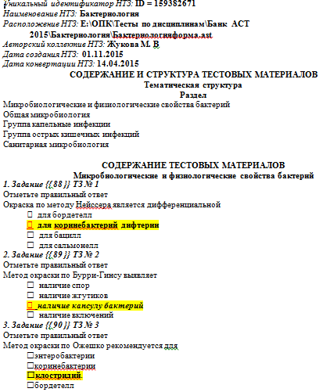

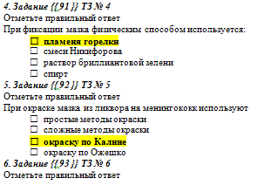

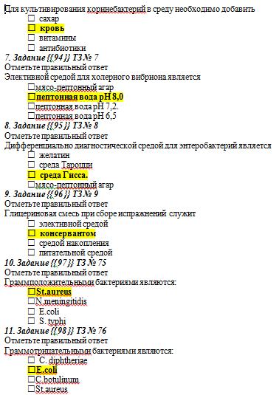

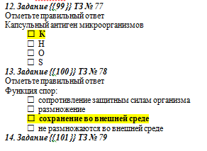

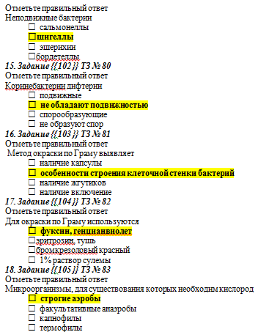

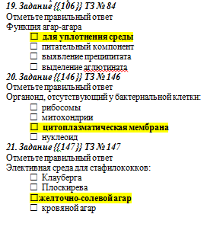

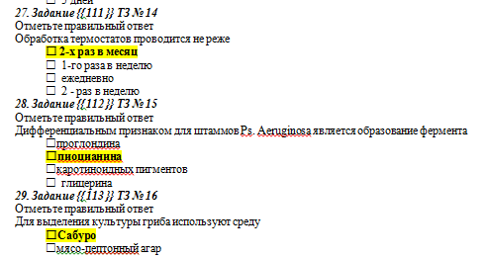
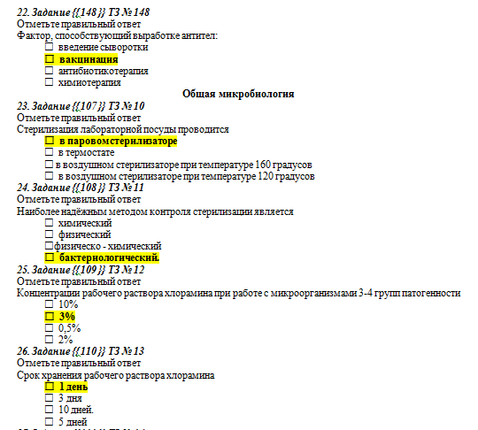
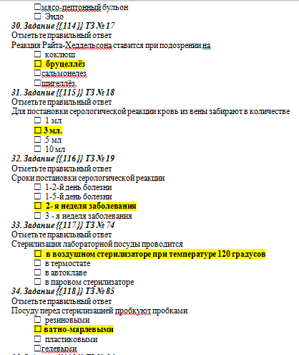

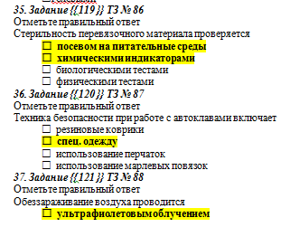

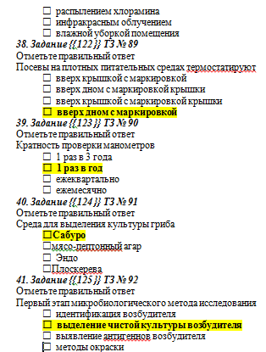

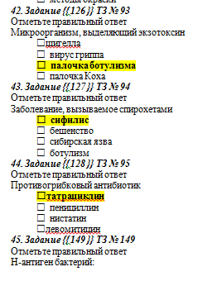

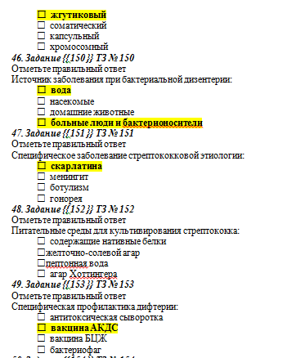

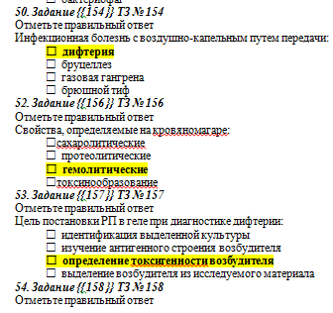

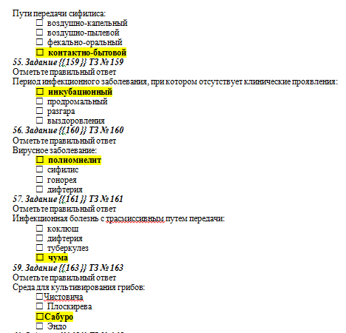

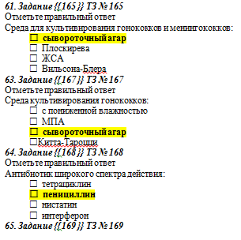

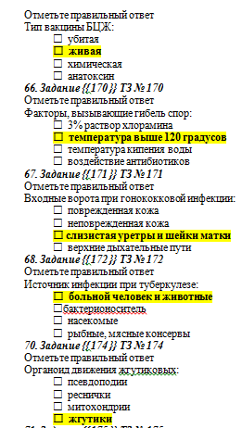

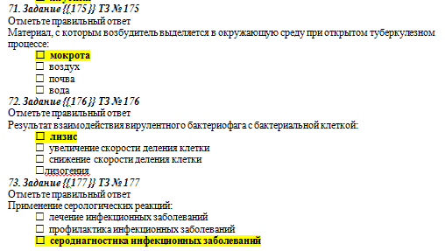

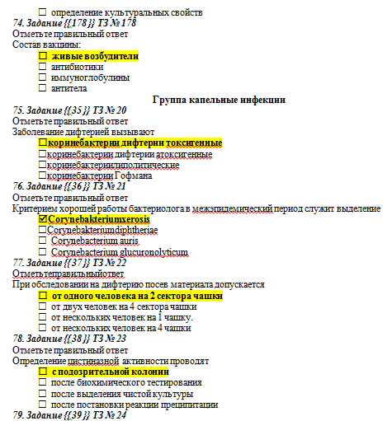

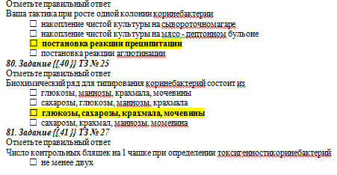

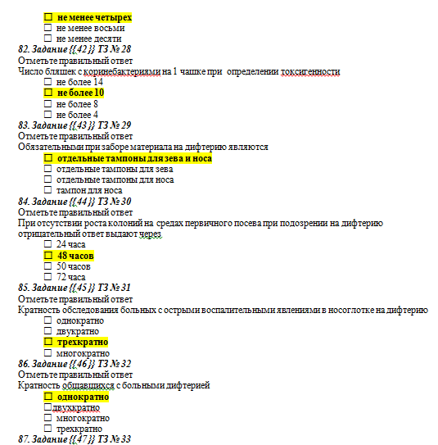

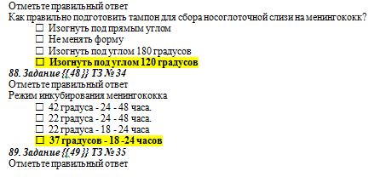

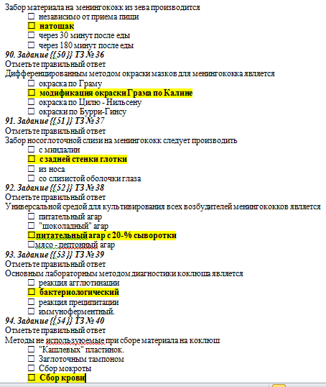

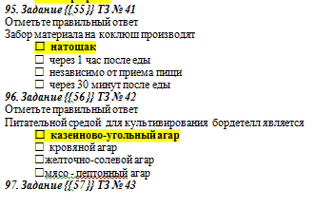

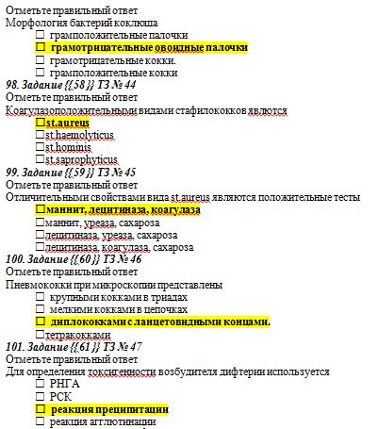

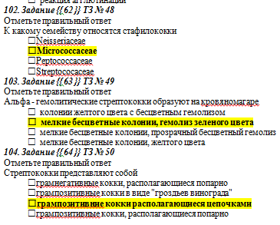

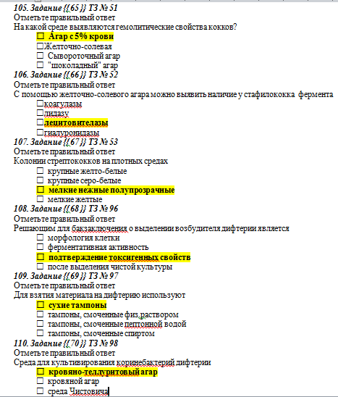

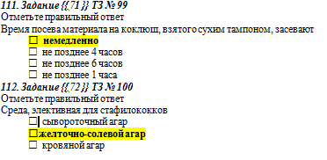

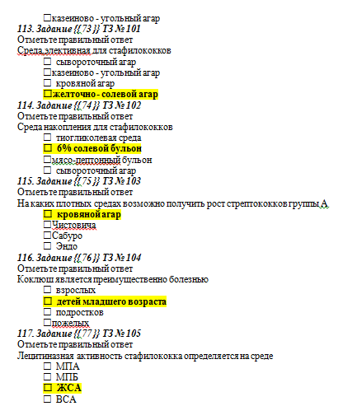

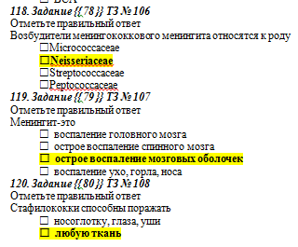

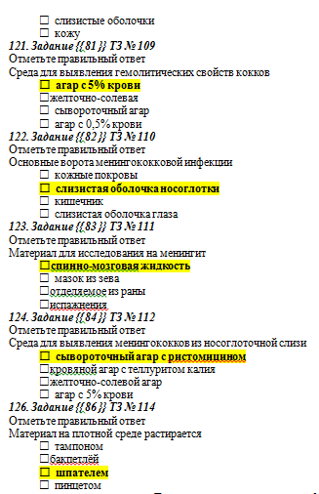

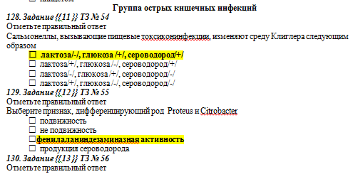

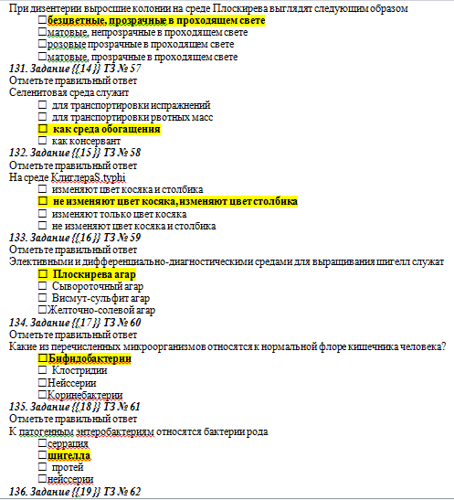

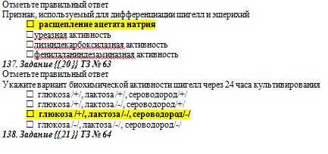

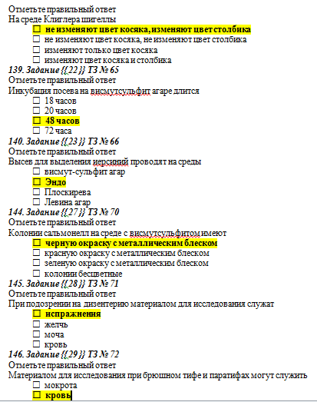

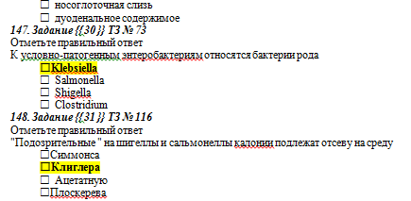
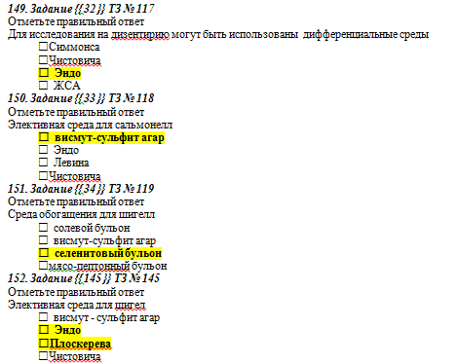

Индивидуальное задание
«Устройство лаборатории микробиологии»
В видеофайле рассказывается об устройстве бактериологической лаборатории, как проводятся исследования.
Индивидуальное задание представлено отдельным файлом, гиперссылкой.

Лист лабораторных исследований.

Исследования. |  |  |  |  |  |  |  |  |  |  |  |  |  |  |  |  |  |  | Итог
 | 1 | 2 | 3 | 4 | 5 | 6 | 7 | 8 | 9 | 10 | 11 | 12 | 13 | 14 | 15 | 16 | 17 | 18
Приготовление питательных сред для культивирования патогенных кокков, возбудителей кишечных инфекций, ВКИ. |  | 28 |  |  |  |  |  |  |  |  |  |  |  |  |  |  |  |  | 28
Изучение культуральных, морфологических св-в |  |  | 27 | 19 | 6 | 27 | 4 | 5 | 37 |  |  |  |  |  |  |  |  |  | 125
Изучение сахаралитической, протеолитической, гемолитичес кой активности |  |  | 15 | 7 | 8 | 18 | 15 | 5 | 41 |  |  |  |  |  |  |  |  |  | 109
Серодиагностика РА |  |  | 10 | 4 | 20 | 8 | 7 | 2 |  | 10 | 10 |  |  |  |  |  |  |  | 71
РП |  |  | 2 |  | 5 |  |  | 6 |  | 3 |  |  |  |  |  |  |  |  | 16
РСК |  |  | 2 |  | 2 |  |  |  |  |  |  |  |  |  |  |  |  |  | 4
РИФ |  |  |  |  |  |  |  | 2 |  |  |  |  |  |  |  |  |  |  | 2
РНГА |  |  | 4 | 5 | 2 | 7 | 3 | 1 |  |  | 4 |  |  |  |  |  |  |  | 26
Утилизация отработанного материала, дезинфекция и стерилизация использованной лабораторной посуды, инструментария, средств защиты; |  | 4 | 3 | 6 | 1 | 8 | 2 | 2 | 9 | 11 | 80 |  |  |  |  |  |  |  | 125
Участие в проведении внутрилабораторного контроля качества лабораторных исследований |  |  |  |  |  |  |  |  |  |  |  |  | 2 |  |  |  |  |  | 2

ОТЧЕТ ПО ПРОИЗВОДСТВЕННОЙ ПРАКТИКЕ

Ф.И.О. обучающегося Пчелкиной Натальи Валерьевны

группы 20 специальности Лабораторная диагностика

Проходившего (ей) производственную (преддипломную) практику
с 11 по 23 2020г

За время прохождения практики мною выполнены следующие объемы работ:
1. Цифровой отчет

№ | Виды работ 4 семестр | Количество
1. | Ознакомление с правилами работы в бак. лаборатории | 6
2. | Подготовка материала к микробиологическим исследованиям: прием, регистрация биоматериала | 20
3. | Приготовление питательных сред общеупотребительных, элективных, дифференциально-диагностических | 60
4. | Микробиологическая диагностика возбудителей инфекционных заболеваний (гнойно-воспалительных, кишечных) | 60
5 | Изучение культуральных и морфологических свойств | 125
6 | Иммунодиагностика: РА, РП, РСК, РИФ | 125
7 | Утилизация отработанного материала, дезинфекция и стерилизация использованной лабораторной посуды, инструментария, средств защиты. | 130

2. ТЕКСТОВОЙ ОТЧЕТ

1. Умения, которыми хорошо овладела в ходе практики: прием и регистрация биоматериала; приготовление питательных сред; микродиагностика возбудителей инфекционных заболеваний; проведение иммунодиагностики; утилизация отработанного материала, дезинфекция и стерилизация использованной лабораторной посуды, инструментария, средств защиты.

2. Самостоятельная работа: Работа с нормативными документами и законодательной базой.

3. Помощь оказана со стороны методических и непосредственных руководителей.

4. Замечания и предложения по прохождению практики: Замечания и предложения по прохождению практики нет. В ходе практики мною были хорошо усвоены и закреплены знания по дисциплине «Теория и практика лабораторных микробиологических и иммунологических исследований».

Общий руководитель практики ____Жукова М.В.__________ ____________________
(подпись) (ФИО)

М.П.организации

ХАРАКТЕРИСТИКА
___________Пчелкиной Натальи Валерьевны __________
ФИО
обучающийся (ая) на _2_курсе по специальности СПО 060604 Лабораторная диагностика
успешно прошел (ла) производственную практику по профессиональному модулю:
Проведение лабораторных микробиологических исследований

МДК Теория и практика лабораторных микробиологических и иммунологических исследований

в объеме______ часов с «_11_»_мая__2020_г. по «__23__» __мая__2020_г.

в организации______________________________________________________

наименование организации, юридический адрес
За время прохождения практики:
№ ОК/ПК | Критерии оценки | Баллы  0-2
ПК 4.1,  ОК13, ОК 12, | - Работа с нормативными документами и приказами. | 2
ПК 4.1, ПК4.2,  ОК1, 9 | - Организация рабочего места для проведения микробиологических исследований. | 2
ПК 41 ,  ОК13, ОК 12 | - Прием, регистрация биоматериала. | 2
ПК 4.1, ПК 4.4,  ОК13, ОК 12 | - Прием, регистрация биоматериала. | 2
ПК 4.1, ПК 4.4,  ОК13, ОК 12 | Приготовление общеупотребительных питательных сред, приготовление дифференциально - диагностических сред | 2
ПК4.2,  ОК1,2, 3, 6, 7, 8 | Техника посевов | 2
ПК 4.1, ПК4.2,  ОК1, 6, 9 | Изучение культуральных свойств м/о | 2
ПК 4.1, ПК4.2,  ПО, ОК1, 6, 9 | Изучение биохимических свойств м/о | 2
ПК 4.2, | Проведение лабораторных микробиологических и иммунологических исследований биологических материалов, проб объектов внешней среды и пищевых продуктов; участвовать в контроле качества | 2
ПК 4.1, ПК 4.4,  ОК13, ОК 11, 12 | - Регистрация результатов исследования. | 1
ПК 4.1, ПК 4.4,  ОК13, ОК 11, 12 | Проведение утилизации отработанного материала, дезинфекции и стерилизации использованной лабораторной посуды, инструментария, средств защиты. | 2

«____»___________20__ г.

Подпись методического руководителя практики
____Жукова М.В___________/ФИО, должность

Подпись общего руководителя практики
_____Жукова М.В.____/ФИО, должность м.п.
Аттестационный лист производственной практики
Студент (Фамилия И.О.) Пчелкина Наталья Валерьевна
Обучающийся на курсе по специальности 31.02.03 «Лабораторная диагностика»
при прохождении производственной практики по
ПМ 04 Проведение лабораторных микробиологических и иммунологических исследований
МДК 04.01 Теория и практика лабораторных микробиологических и иммунологических исследований

с 11 мая 2020г. по 23 мая 2020г. в объеме 108 часов
в организации___________________________________________________
освоил общие компетенции ОК 1 – ОК 14
_______________________________________________________________
освоил профессиональные компетенции ПК 4.1, ПК 4.2,ПК 4.3, ПК4.4

№ п/п | Этапы аттестации производственной практики | Оценка
 | Оценка общего руководителя производственной практики
 | Дневник практики | 5
 | Индивидуальное задание | 4
 | Дифференцированный зачет | 5
 | Итоговая оценка по производственной практике | 5

Дата _______________ Ф.И.О. Жукова М.В.
(подпись общего руководителя производственной практики от организации)
МП организации

Дата методический руководитель __________ Ф.И.О Жукова М.В.
(подпись)

МП учебного отдела

